

**SERVICIO NACIONAL DE ADIESTRAMIENTO EN TRABAJO INDUSTRIAL**

**DIRECCIÓN ZONAL PIURA – TUMBES**

**Proyecto de Innovación y/o Mejora**

**Nivel Profesional Técnico**

ESCUELA / CFP: ESCUELA DE TECNOLOGÍA DE LA INFORMACIÓN

CARRERA: INGENIERÍA DE SOFTWARE CON INTELIGENCIA ARTIFICIAL

**“Implementación de una App Móvil (Android) para administrar el reciclaje de materiales en la empresa MR. JED Ingeniería y Desarrollo – Piura; 2022.”**

**Autores:** Velásquez Rosas Henry Alexander

Palacios Crisanto Belén Emilia

**Asesor:** Iván Eudoro Calle Castillo

Piura, Perú

2022

**DEDICATORIA**

A Dios por su buena voluntad de guiarnos y acompañarnos desde el inicio de nuestra carrera técnica.

A nuestros padres por el gran esfuerzo que hacen para solventar nuestros estudios, sobre todo por su apoyo incondicional y ser la razón de superación día tras día.

Por ultimo y no menos importante a todos nuestros instructores que intervinieron antes y durante de nuestra carrera, nos brindaron sus conocimientos y de hacer hoy en día unos buenos profesionales.

**AGRADECIMIENTO**

A Dios por el maravilloso gesto de brindarnos vida, salud y sabiduría lo cual nos permitió llevar a cabo nuestra vida profesional.

A nuestros padres, por la confianza que tienen y tuvieron al darnos la oportunidad de seguir nuestros sueños, por el apoyo económico y moral que nos brindaros desde el inicio de nuestra carrera.

A nuestros instructores por su ardua labor de formarnos como buenos profesionales, resaltando los buenos conocimientos compartidos durante toda nuestra vida educativa, además por los buenos consejos que nos ayudaron en el crecimiento personal y profesional.

**ÍNDICE DE CONTENIDOS**

RESUMEN EJECUTIVO DEL PROYECTO DE INNOVACIÓN Y/O MEJORA 11

CAPÍTULO I 13

GENERALIDES DE LA EMPRESA 13

1.1 Razón social 14

1.2 Misión 14

1.3 Visión 14

1.4 Valores de la empresa 15

1.5 Productos, mercado y clientes 16

1.6 Estructura de la organización 17

CAPÍTULO II 19

PLAN DEL PROYECTO DE INNOVACIÓN Y/O MEJORA 19

2.1 Identificación del problema técnico en la empresa 20

2.1.1 Indicador Clave De Rendimiento 21

2.2 Objetivos del Proyecto de innovación y/o Mejora 23

2.2.1 Objetivo general: 23

2.2.2 Objetivos Específicos: 23

2.3 Antecedentes del Proyecto de Innovación y/o Mejora 24

2.4 Justificación del Proyecto de Innovación y/o Mejora 26

2.5 Marco Teórico y Conceptual 27

2.5.1 Fundamento teórico del Proyecto de Innovación y Mejora 28

2.5.2 Conceptos y términos utilizados 30

CAPÍTULO III 34

ANÁLISIS DE LA SITUACIÓN ACTUAL 34

3.1 Mapa del flujo de valor actual y/o diagrama de proceso actual 35

3.1.1 Diagrama de proceso actual 35

3.2 Efectos del problema en el área de trabajo o en los resultados de la empresa 36

3.3 Análisis de las causas raíces que generan el problema 37

3.3.1 Diagrama de Ishikawa 37

3.4 Priorización de causas raíces 38

3.4.1 Diagrama de Pareto 38

CAPÍTULO IV 40

PROPUESTA TÉCNICA DE LA MEJORA 40

4.1 Plan de acción de la Mejora propuesta 41

4.1.1 Fase de Inicio 42

4.1.2 Fase de Elaboración 44

4.1.3 Fase de Construcción 46

4.1.4 Fase de Transición 49

4.2 Consideraciones técnicas, operativas y ambientales para la implementación de la mejora 50

4.3 Recursos técnicos para implementar la mejora propuesta 50

4.3.1 Recursos Humanos 51

4.3.2 Máquinas 51

4.3.3 Herramientas 52

4.3.4 Insumos y Materiales 52

4.4 Mapa de flujo de valor de la situación mejorada o diagrama de proceso mejorado 53

4.5 Cronograma de ejecución de la mejora 54

4.6 Aspectos limitantes de la implementación de la mejora 54

CAPÍTULO V 55

COSTOS DE IMPLEMENTACIÓN DE LA MEJORA 55

5.1 Costo de materiales 56

5.2 Costo de mano de obra 56

5.3 Costo de máquinas, herramientas y equipos 57

5.4 Costo total de la implementación de la mejora 58

CAPÍTULO VI 59

EVALUACIÓN TÉCNICA Y ECONÓMICA DE LA MEJORA 59

6.1 Beneficio técnico y/o económico esperado de la Mejora 60

6.2 Relación Beneficio/Costo 60

CAPÍTULO VII 62

CONCLUSIONES 62

7.1 Conclusiones respecto a los objetivos del Proyecto de Innovación y/o Mejora 63

CAPÍTULO VIII 64

RECOMENDACIONES 64

8.1 Recomendaciones para la empresa respecto del Proyecto de Innovación y Mejora 65

REFERENCIAS BIBLIOGRÁFICAS 66

ANEXOS 68

**ÍNDICE DE TABLAS**

**Tabla 1** *Información general de la empresa* 14

**Tabla 2** *Problemas resaltantes según encuesta* 20

**Tabla 3** *Análisis de la productividad actual* 21

**Tabla 4** *Análisis de la efectividad* 22

**Tabla 5** *Diagrama de Pareto* 38

**Tabla 6** *Plan de acción para la mejora propuesta* 41

**Tabla 7** *Actores pertenecientes al modelo del negocio* 44

**Tabla 8** *Factibilidad técnica de la mejora propuesta* 45

**Tabla 9** *Factibilidad operativa de la mejora propuesta* 46

**Tabla 10** *Factibilidad económica de la mejora propuesta* 46

**Tabla 11** *Actores pertenecientes al modelo del sistema* 49

**Tabla 12** *Recursos humanos empleados en la mejora propuesta* 51

**Tabla 13** *Máquinas empleadas en la mejora propuesta* 51

**Tabla 14** *Herramientas empleadas en la mejora propuesta* 52

**Tabla 15** *Insumos y materiales empleados en la mejora propuesta* 52

**Tabla 16** *Aspectos limitantes en la implementación de la mejora propuesta* 54

**Tabla 17** *Costo de materiales e insumos empleados en la implementación de la mejora* 56

**Tabla 18** *Costo de recursos humanos empleada en la implementación de la mejora* 56

**Tabla 19** *Costo de máquinas, herramientas y/o equipos empleados en la implementación de la mejora* 57

**Tabla 20** *Costo total para la implementación de la mejora* 58

**Tabla 21** *Comparativa entre el presupuesto y la inversión propuesta* 60

**Tabla 22** *Relación beneficio / costo en la implementación de la mejora* 60

**Tabla 23** *Comparativa entre el presupuesto y la inversión propuesta 2* 61

**Tabla 24** *Relación beneficio / costo en la implementación de la mejora 2* 61

**ÍNDICE DE FIGURAS**

**Figura 1** *Organigrama estructural de la empresa* 18

**Figura 2** *Gráfico de la recolección de residuos* 23

**Figura 3** *Flujo de una Economía circular* 26

**Figura 4** *Diagrama de proceso actual* 35

**Figura 5** *Diagrama de Ishikawa* 37

**Figura 6** *Diagrama de Pareto: Gestión de recolección* 39

**Figura 7** *Diagrama de paquetes del negocio* 42

**Figura 8** *Diagrama de casos de uso del negocio* 43

**Figura 9** *Diagrama de paquetes del sistema* 47

**Figura 10** *Diagrama de casos de uso del sistema* 48

**Figura 11** *Diagrama de procesos mejorado* 53

**Figura 12** *Diagrama de Gantt: Cronograma de ejecución de la mejora propuesta* 54

# 

**ÍNDICE DE ANEXOS**

**Anexo 1** *Primer formulario o encuesta* 68

**Anexo 2** *Segundo formulario o encuesta* 72

**Anexo 3** *Interfaz de la aplicación del Administrador* 76

**Anexo 4** *Interfaz de la aplicación del Recolector* 78

**Anexo 5** *Interfaz de la Aplicación del Cliente* 82

# RESUMEN EJECUTIVO DEL PROYECTO DE INNOVACIÓN Y/O MEJORA

El objetivo general de este proyecto de mejora es optimizar la recolección de residuos reciclables según la demanda de los clientes, incentivar e impulsar la cultura de reciclaje, a través, de tres aplicaciones móviles que gestionen la recolección de materiales reciclables. Con esto se planea generar un impacto socio ambiental en la ciudad de Piura.

Este proyecto se llevará a cabo para la empresa MR. JED INGENIERIA & DESARROLLO S.R.L. quien pretende ofrecer el software a las empresas dedicadas al rubro de la recolección y tratamiento de material reciclable en la ciudad de Piura.

La implementación de esta aplicación permitiría beneficiar la economía del ciudadano, ya que, mientras más material reciclable ponga a disposición podrá tener más ingresos, además, generará fuentes de trabajo, reducirá el tiempo de recolección, sobre todo contribuyendo a la cultura del reciclaje y a la limpieza del medio ambiente.

En el primer capítulo se detalla información general de la empresa, como razón social, misión, visión, mercado, etc. para dar a conocer a la empresa con la que se trabajara conjuntamente el proyecto de mejora.

En el segundo capítulo se describe el plan del proyecto de mejora, como identificación del problema, objetivo general y específicos, antecedentes que le dan respaldo al proyecto en general, justificación del proyecto y su respectivo marco teórico y conceptual.

En el tercer capítulo muestra el análisis de la situación actual, el análisis de las raíces que ocasionan el problema, dando uso al diagrama de proceso actual, además usando como herramientas el diagrama causa y efecto de Ishikawa, diagrama de Pareto para poder dar solución al problema general presentado.

En el cuarto capitulo detalla las acciones de acuerdo a la mejora propuesta, dando a conocer un plan de acción, consideraciones técnicas, operativas y ambientales y cronogramas con respecto a la implementación de dicha mejora.

En el quinto capitulo se realiza un informe detallado de los costos de cada material, mano de obra, maquinas, herramientas, y equipos, para así poder obtener el costo total del proyecto a realizar.

En el sexto capitulo se realiza una evaluación técnica y económica de la mejora llevando a cabo la relación beneficio/costo de la mejora propuesta.

En el séptimo capitulo describe conclusiones que detallan la funcionalidad del proyecto de mejora de acuerdo al objetivo principal.

En el octavo capitulo muestra algunas recomendaciones que ayudan al involucramiento de los ciudadanos para poder llevar a cabo dicha mejora.

Al finalizar, anexamos formularios e imágenes del proyecto de mejora, la App de reciclaje “Eco Money” ya implementada en un dispositivo móvil (Android).

# CAPÍTULO I

# GENERALIDES DE LA EMPRESA

## Razón social

A continuación, detallamos los datos más relevantes de la empresa donde se lleva a cabo este proyecto.

**Tabla 1***Información general de la empresa*

|  |  |
| --- | --- |
| **Razón social:** | MR. JED INGENIERIA & DESARROLLO S.R.L. |
| **RUC:** | 20604496331 |
| **Tipo de empresa:** | Soc. Comercial de Responsabilidad Limitada |
| **Fecha inicio actividades:** | 02 / Abril / 2019 |
| **Actividades comerciales:** | Arquitectura e Ingeniería, otros tipos de venta al por menor |
| **CIIU** | 74218 |

## Misión

MR JED dedicada al desarrollo, elaboración y ejecución de proyectos de Ingeniería y Tecnología. Somos una empresa que se desarrolla en el sector de la construcción, informático, electrónico y todo tipo de seguridad, manejando cada trabajo con principios de calidad, y manteniendo la coherencia entre los aspectos técnicos y económicos, nos comprometemos a brindar asesoramiento adecuado a sus problemáticas, ofreciendo soluciones confiables, económicas y eficientes.

## Visión

Nuestra empresa se encuentra en la capacidad de desarrollar trabajos en diversos campos de ingeniería y tecnología para satisfacer los requerimientos y necesidades de todos nuestros clientes.

## Valores de la empresa

En MR. JED INGENIERIA & DEARROLLO S.R.L. contamos con valores que como persona nos ha ayudado a salir adelante, por consiguiente, nuestros valores son:

**Honestidad:** Nuestros clientes nos prefieren, por que damos soluciones más allá del valor monetario, si algún producto o servicio no satisface sus necesidades o si no contamos con lo que busca simplemente se lo hacemos saber. La idea es satisfacer las necesidades del cliente y buscar fidelizarlo.

**Trabajo En Equipo:** Nuestra gente y su capacidad para resolver problemas se conjugan para ofrecer siempre un mejor servicio, recordar que 2 cabezas siempre piensan más que una.

**Empatía:** Canalizamos este valor en saber entender a nuestros clientes para poder resolver sus problemas o necesidades.

**Fidelidad:** Sabemos y entendemos que, así como nuestros clientes nos prefieren, siempre le damos una mayor preferencia a los clientes que confían en nosotros y trabajan codo a codo. El valor de fidelidad es mutuo entre la empresa-cliente.

**Perseverancia:** Nos esforzamos en brindar diversas capacitaciones al personal para estar al día, con el único fin de servirles de la mejor manera posible.

**Respeto:** El respeto lo inculcamos con nuestra propia gente dentro de la empresa, de la misma forma el respeto es también enfocado hacia nuestros clientes.

## Productos, mercado y clientes

**Productos/ y o Servicios:** MR. JED INGENIERIA & DESARROLLO S.R.L ofrece calidad y efectividad en sus servicios y productos, algunos de ellos a continuación.

* Cámaras con audio
* Software
* Antenas WIFI
* Sistema de Alarmas
* Elaboración de planos en la especialidad de Arquitectura
* Trabajo en sistema de construcción en seco (drywall)
* Seguridad electrónica
* Soporte técnico
* Servidores
* Cableado
* Instalaciones de cerco electrónico
* Desarrollo de Software

**Mercado:** MR. JED INGENIERIA & DESARROLLO S.R.L tiene gran competitividad en el mercado laboral ofreciendo servicios y productos de muy buena calidad, con ventas personalizadas orientada a clientes corporativos, distribuidores, integradores y venta online.

**Clientes:** Cuenta con clientes de diferentes campos, ya que es una empresa dedicada al sector de la construcción, informático, electrónico y todo tipo de seguridad, manejando cada trabajo con principios de calidad, y manteniendo la coherencia entre los aspectos técnicos y económicos, uno de ellos es EPA.

## Estructura de la organización

**Sistema Funcional:** Este agrupa y ordena a las personas que ocupan puestos similares dentro de la empresa.

**Personal Colaborativo:** Un numero detallado de estos trabajadores no forman parte completamente de la empresa, sino que se subcontrata. Acorde a esto, su función es apoyar a los trabajadores que ejercen una actividad concreta para que el producto final sea mucho mejor.

**Figura 1**  
*Organigrama estructural de la empresa*

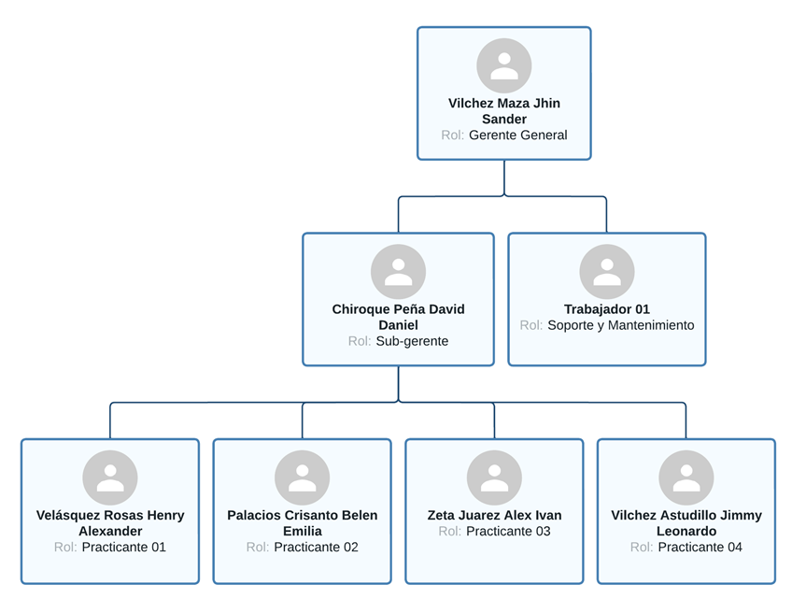

# CAPÍTULO II

# PLAN DEL PROYECTO DE INNOVACIÓN Y/O MEJORA



## Identificación del problema técnico en la empresa

La identificación del problema se dio primero mediante conocimiento previo de la situación que enfrenta nuestra ciudad de Piura y su población, ante la contaminación ambiental y el constante desecho de basura a las calles.

Para profundizar en los problemas existentes sobre temática de contaminación y reciclaje, se estudia una muestra de la población, en donde resaltan algunos problemas ya conocidos, tales como la falta de información sobre la necesidad y beneficios del reciclaje, la inadecuada gestión en la recolección de los residuos generados, el constante arrojo de desechos a las calles y el no contar con contenedores de reciclaje en puntos estratégicos de la ciudad.

Lo antes mencionado favorece enormemente a la contaminación ambiental de nuestra ciudad, en donde el personal encargado de la recolección de residuos sólidos (basura), incluso el personal especializado en la recolección de material reciclable no se da abasto, lo cual, es un agravante muy importante ante esta situación.

**Tabla 2**  
*Problemas resaltantes según encuesta*

|  |  |
| --- | --- |
| # | Problemas identificados |
| **1** | Inadecuada gestión en la recolección de residuos |
| **2** | Arrojo constante de basura en lugares no autorizados |
| **3** | Falta de contenedores de reciclaje en puntos estratégicos del distrito |

### Indicador Clave De Rendimiento

Por sus siglas en inglés, Key Performance Indicator (KPI), su finalidad es medir el rendimiento de los procesos de recolección de residuos. Para el presente proyecto se consideran las métricas más importantes, tomando en cuenta la naturaleza de los problemas identificados.

Para el problema de mayor relevancia: Inadecuada gestión en la recolección de residuos, se consideran las siguientes métricas:

**Meta de recolección.** Está determinado por la demanda de los clientes afiliados al sistema propuesto de recolección de residuos reciclables.

**Frecuencia de recolección.** Está determinado por la frecuencia actual de recolección de residuos ofrecida por la municipalidad provincial de Piura.

**Incumplimientos.** Está determinada por la cantidad de veces que la recolección de residuos no se pudo realizar.

**Tabla 3**  
*Análisis de la productividad actual*

|  |  |  |  |  |  |  |
| --- | --- | --- | --- | --- | --- | --- |
| Mes | Meta de recolección | Frecuencia recolección | Incumplimientos | Eficaz | Eficiente | Efectividad |
| Noviembre | 8 | 4 | 4 | 50.00% | 0.00% | 0.00% |
| Diciembre | 10 | 3 | 7 | 30.00% | -40.00% | -12.00% |
| Enero | 9 | 4 | 5 | 44.44% | -11.11% | -4.94% |

Tomando en cuenta la tabla anterior, podemos visualizar que tenemos una efectividad negativa según la frecuencia de recolección actual.

**Tabla 4**  
*Análisis de la efectividad*

|  |  |  |  |  |
| --- | --- | --- | --- | --- |
| Mes | Frecuencia de recolección | Meta | Incumplimientos | Incumplimientos (%) |
| **Noviembre** | 4 | 8 | 4 | 100.00% |
| **Diciembre** | 3 | 10 | 7 | 233.33% |
| **Enero** | 4 | 9 | 5 | 125.00% |

Analizando los datos podemos ver que necesitamos aumentar la frecuencia de recolección de residuos, según la demanda requerida por los clientes, ya que, tenemos un porcentaje de incumplimientos bastante elevado.

Tomando en cuenta las frecuencias de la tabla anterior, se presenta el gráfico que permite visualizar los incumplimientos, comparando la meta y la frecuencia de recolección e indicando la tendencia de la demanda no atendida (incumplimientos). Se observa que el porcentaje de la demanda desaprovechada va desde el 100% a 233%.

**Figura 2***Gráfico de la recolección de residuos*

## Objetivos del Proyecto de innovación y/o Mejora

### Objetivo general:

Optimizar la recolección de residuos reciclables según la demanda de los clientes, a través, de la implementación de tres aplicaciones móviles generando un impacto socio ambiental en la ciudad de Piura.

### Objetivos Específicos:

* Diseñar y construir una aplicación móvil para el administrador, quien registrará los productos o materiales con los que se trabajará, tales como botellas, papel y metales. Además, será quien registre a cada recolector contratado y quien les asigne la tarea de ir a los hogares que trabajen con este sistema, previa solicitud de recojo hecha por el cliente.
* Diseñar y construir una aplicación móvil para el recolector, quien después de ingresar a la aplicación con sus credenciales, podrá registrar o afiliar a cada cliente interesado. Podrá ver y mapear las solicitudes que se le asignaron, revisar los datos del cliente para luego seguir la ruta trazada por la aplicación. Además, podrá ingresar los pesos de cada material previo pesado, para luego poder hacer el pago en efectivo al cliente.
* Diseñar y construir una aplicación móvil para el cliente, quien luego de ingresar sus credenciales podrá solicitar el recojo de los materiales reciclables con los que dispone.
* Disminuir el desecho de residuos a las calles optimizando la recolección.
* Generar satisfacción en los usuarios al recibir un incentivo según el volumen de material reciclable.
* Combatir la contaminación, promoviendo la cultura del reciclaje a través de la venta de los residuos desechables.

## Antecedentes del Proyecto de Innovación y/o Mejora

Nuñez (2017) desarrollo la aplicación móvil JERApp en la Ciudad de México, país el cual tiene varias semejanzas a nivel de población, cultura y dimensión rural que cuenta con los mismos problemas de contaminación de residuos de plásticos y/o biodegradables desperdiciados. Generó una aplicación móvil a nivel distrital, ello para impulsar a su vez la economía circular:

Hay productos que pueden tener un segundo uso, pero cuando se acumulan terminan convirtiéndose en basura y "ahí empieza un problema que se pudo evitar". Nota Periodística de El Tiempo, México. A su vez Núñez hace mención una idea que se está intentado plasmar en la sociedad peruana la cual es:

La aplicación ayuda en el tema ambiental y social, pero también le da otra alternativa a los gobiernos para que las personas no solo dependan de los camiones recolectores. Esta iniciativa para ser proactivos con el medio ambiente.

Como indico previamente el desarrollador Núñez, se implementó una economía circular, la cual depende de un ciclo de procesos que contribuyen un fin social y económico para ser constante y eficiente en el tema de reciclaje, a continuación, se visualiza la ideología de la aplicación plasmada en un flujo simple. (pág. 12)

**Figura 3**  
*Flujo de una Economía circular*

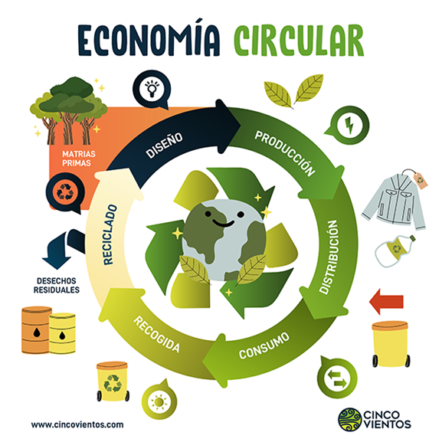

## Justificación del Proyecto de Innovación y/o Mejora

Este proyecto hecho para dispositivos Android que implementa la creación de tres aplicaciones móviles que gestionan la recolección de residuos reciclables, nace a consecuencia de la casi nula intervención de la población ante la contaminación de nuestra ciudad. Al ver que muchas personas desechan su basura a los alrededores, decidimos poner en práctica el reciclaje de todo material que se le pueda dar un segundo uso. Fomentando el interés de los ciudadanos por preservar la naturaleza, mientras generan ingresos para sus familias. Cabe señalar que esta actividad ya se hace en la actualidad, pero no es suficiente para cubrir este problema.

A continuación, profundizamos la información:

* El proyecto es en toda regla una mejora del sistema actual de recolección de residuos sólidos usado por la municipalidad de Piura, dando lugar a la óptima recolección de los residuos según la frecuencia requerida por los usuarios.
* El proyecto reduce la contaminación de las calles con los residuos que no se lleva el recolector de basura, al ser entregados al personal que trabaja con el nuevo sistema propuesto.
* El proyecto fomenta la participación de los ciudadanos al darles un incentivo, el cual, será de menor o mayor medida según la cantidad de residuos que el cliente ponga a disposición, generando ingresos para estas familias.
* El proyecto genera fuentes de trabajo, que, de llegar a expandirse esta solución a otras partes del país, las fuentes de trabajo irán incrementando.

Para llegar a la conclusión de lo antes mencionado nos basamos en la realización de un formulario o encuesta para la recolección de datos relevantes al problema planteado; desde ese punto se logró el respaldo y el visto bueno de los ciudadanos encuestados.

## Marco Teórico y Conceptual

Para comprender el desarrollo y alcance del proyecto, se debe tener en cuenta sólidos conocimientos teóricos, los cuales se proceden a detallar a continuación.

### Fundamento teórico del Proyecto de Innovación y Mejora

**Apps ecológicas para un mundo sostenible:** Si bien es cierto que las tecnologías a veces llegan a crear algunos problemas sociales, también es verdad que son un gran avance que podemos usar en nuestro propio beneficio. Un claro ejemplo reside en las Apps o aplicaciones, que nos dan muchos servicios que facilitan la vida hasta niveles inimaginables hace años. Por eso también queremos poner nuestro granito de arena a la hora de recomendar las Apps ecológicas.

Hay muchísimas Apps ecológicas que nos dan herramientas para crear un mundo mucho más sostenible. En ocasiones nuestra vida no es tan ecológica simplemente porque ignoramos el impacto que tenemos en el mundo y en el medio ambiente. Y estas aplicaciones están hechas para que nos demos cuenta de estas cosas.

**Garden organizar:** Esta herramienta o aplicación es muy simple y puede ser utilizada para hacer crecer una pequeña huerta en un hueco de nuestro jardín o en un espacio verde que tengamos disponible. Se puede elegir entre una gran selección de verduras y de especias diferentes para conocer la información sobre ellas. Tendremos las fechas para plantarlas, los cuidados, cómo pueden resistir al frío. En general todo tipo de información para que nuestro huerto vaya arriba. Incluso permite hacer recordatorios de riego y planificación para organizar mejor los cultivos. Ya no hay excusa para no tener un huerto urbano.

**Greenpeace Apptivista:** Esta genial aplicación nos permite involucrarnos en la lucha para salvar al medio ambiente desde nuestro móvil. Podremos firmar todo tipo de peticiones a diario, compartir y difundir noticias que afectan al medio ambiente. Una de las cosas que primero debemos hacer para ser una persona más ecológica es recoger información acerca de los problemas existentes y la forma de solucionarlos. Es por eso que esta App ecológica nos puede ayudar mucho a ver el estado global de las cosas y a unir fuerzas para conseguir un mundo mejor.

**INCI Beauty:** Si eres de las que desea renovar su cosmética para que sea más ecológica y respetuosa con el medio ambiente, entonces tienes un gran aliado en las aplicaciones. Esta en concreto permite analizar los componentes de los cosméticos que compramos. Podemos incluso añadir productos y fotos si no se encuentran en su base de datos. Nos ofrecen alternativas mejores y podemos restringir determinados ingredientes para así encontrar los productos que necesitamos

**Shower Timer:** Si eres de los que tarda en la ducha casi sin darse cuenta porque te entretienes, debes saber que esto es muy malo para el medio ambiente. Hay que reducir ya el consumo de agua y hacerlo de forma responsable, por lo que es importante que nos pongamos límites. Esta aplicación es un temporizador del teléfono que ayuda a reducir el tiempo de ducha. Tienes que registrarte, poner cuál es el tiempo ideal de ducha y competir por un tiempo más bajo, además de que puedes añadir metas para ir mejorando. Con el tiempo podrás darte cuenta de cuánto tiempo has ahorrado, pero también de cuánta agua ahorras.

**A.I.R-e Asistente Inteligente de Reciclaje:** Todavía tenemos un gran camino que recorrer a la hora de mejorar la cuestión del reciclaje. Para ello es preciso mantenernos informados a diario sobre cómo reciclar. En esta aplicación nos dan las pautas para saber exactamente en dónde podemos tirar la basura para hacer una mejor gestión de los residuos. Si tenemos dudas incluso podemos sacar una fotografía del producto para que la aplicación nos indique cómo se recicla. Así podremos poner nuestro granito de arena a la hora de cuidar el medio ambiente. (Bezzia, 2022)

### Conceptos y términos utilizados

**Aplicación Móvil:** Herazo (2022) Indica que una aplicación móvil, también llamada app móvil, es un tipo de aplicación diseñada para ejecutarse en un dispositivo móvil, que puede ser un teléfono inteligente o una tableta. Incluso si las aplicaciones suelen ser pequeñas unidades de software con funciones limitadas, se las arreglan para proporcionar a los usuarios servicios y experiencias de calidad. (pág. 3)

A diferencia de las aplicaciones diseñadas para computadoras de escritorio, las aplicaciones móviles se alejan de los sistemas de software integrados. En cambio, cada aplicación móvil proporciona una funcionalidad aislada y limitada. Por ejemplo, puede ser un juego, una calculadora o un navegador web móvil.

**Apps ecológicas:** Últimamente, la tecnología nos está ayudando a comprender mejor la naturaleza en vez de alejarnos de ella. Las apps (aplicaciones) son herramientas que no solamente nos sirven para interactuar con el mundo natural que nos rodea, sino que también son útiles para informar, educar y permitir que compartamos nuestros descubrimientos con el resto de la gente.

La magia de la tecnología de los smartphones es lo que nos provee con una enciclopedia de conocimiento en un aparato que cabe en nuestro bolsillo. Actualmente, la lista de aplicaciones crece cada día, contando Android con unas 200.000 y Apple con unas 500.000. Usando esta información sabiamente, podemos compartir nuestro conocimiento con el resto de la gente para volvernos todos más ecológicos y poder comprender mejor la naturaleza. (Ecologia Hoy, 2022)

**Sistema Operativo Android:** Adeva, Roberto (2022) dijo esto, queda bastante claro que Android es un sistema operativo móvil diseñado para dispositivos móviles con pantalla táctil como teléfonos inteligentes o tablets, pero que también lo encontramos en otros dispositivos como relojes inteligentes, televisores o incluso en los sistemas multimedia de algunos modelos de coches. Un sistema operativo desarrollado por Google y basado en el Kernel de Linux y otros softwares de código abierto y que se ha convertido en el principal responsable de la popularización de muchos dispositivos inteligentes por el hecho de facilitar el uso de una gran cantidad de aplicaciones de forma sencilla. (pág. 8)

**Frameworks:** Un Frameworks es un marco o esquema de trabajo generalmente utilizado por programadores para realizar el desarrollo de software. Utilizar un Frameworks permite agilizar los procesos de desarrollo ya que evita tener que escribir código de forma repetitiva, asegura unas buenas prácticas y la consistencia del código.

Un Frameworks es por tanto un conjunto de herramientas y módulos que pueden ser reutilizados para varios proyectos. Uno de los Frameworks más conocidos y utilizados es el .NET Framework de Microsoft para webs. (Arimetrics, 2022)

**C#:** Es un lenguaje de programación desarrollado por Microsoft, orientado a objetos, que ha sido diseñado para compilar diversas aplicaciones que se ejecutan en .NET Framework. Se trata de un lenguaje simple, eficaz y con seguridad de tipos. Las numerosas innovaciones de C# permiten desarrollar aplicaciones rápidamente y mantener la expresividad y elegancia de los lenguajes de estilo de C. (OpenWebinars, 2022)

**Contaminación Ambiental:** El planeta nos recuerda continuamente, y cada vez de forma más recurrente, que, si alteramos su equilibrio, las consecuencias son devastadoras a través de sequías, mega incendios, inundaciones, pérdida de la biodiversidad y desastres naturales cada vez más feroces. El cambio climático ya es una realidad y miles de personas, animales y plantas sufren sus efectos.

La contaminación no es más que un aliciente que hace que la crisis climática avance sin control. Nos referimos a contaminación ambiental al ingreso de sustancias químicas nocivas en un entorno determinado. Este fenómeno repercute en el equilibrio de dicho entorno y lo convierte en un ambiente inseguro. (Aquae, 2022)

**Reciclaje:** Isan (2017) considera que el reciclaje es una práctica eco-amigable que consiste en someter a un proceso de transformación un desecho o cosa inservible para así aprovecharlo como recurso que nos permita volver a introducirlos en el ciclo de vida sin tener que recurrir al uso de nuevos recursos naturales. A su vez, el reciclaje es una manera verde de gestionar o, directamente, de acabar con buena parte de los desechos humanos.

**Materiales Reciclables:** Se les conoce como materiales reciclables a determinados productos u objetos a los cuales se les puede dar un provecho distinto o posterior luego de ser usados, los cuales no siempre se limitan a ser transformados en su mismo producto. (Nestle, 2022)

* Papel (hojas bond, revistas, guías telefónicas, periódicos, etc.).
* Cartón (conos de papel higiénico, de papel toalla, cajas, etc.).
* Plástico (botellas de bebidas, de yogurt, lejía, envases de champú).
* Metales (latas de leche, atún, conservas de frutas y menestra, etc.).
* Vidrio (botellas de hidratantes, cerveza, licores, salsas, etc.)
* Orgánicos (cascaras, verduras, frutas, cereales, etc.).

**Residuos sólidos:** Los residuos pueden ser líquidos, gaseosos o sólidos. Bajo la denominación de residuos sólidos se agrupan solo los residuos que están en estado sólido, dejando fuera los que se encuentran en estado líquido y gaseoso. Se usa el término residuo sólido urbano para referirse a aquellos que se producen específicamente dentro de los núcleos urbanos y sus zonas de influencia. Estos residuos suelen ser producidos en los domicilios particulares (casas, apartamentos, etc.), las oficinas o las tiendas. (Sanchez, 2020)

**Basura:** Como basura denominamos a cualquier desperdicio o desecho, residuo o material no deseado o inservible. La palabra proviene del latín vulgar versūra, que es la ‘acción de barrer’, que a su vez deriva del verbo verrĕre, que significa ‘barrer’.

La basura es generada por el hombre como consecuencia de sus múltiples actividades relacionadas fundamentalmente con la producción y el consumo. Está constituida por todos aquellos residuos o materiales que ya no son aprovechables o que han perdido su utilidad. (Significados, 2022)

# CAPÍTULO III

# ANÁLISIS DE LA SITUACIÓN ACTUAL



## Mapa del flujo de valor actual y/o diagrama de proceso actual

### Diagrama de proceso actual

Dentro de la recolección de residuos sólidos, se distinguen tres procesos: generación, recolección y disposición que, a lo largo de la jornada diaria, realiza el personal encargado.

**Figura 4**  
*Diagrama de proceso actual*

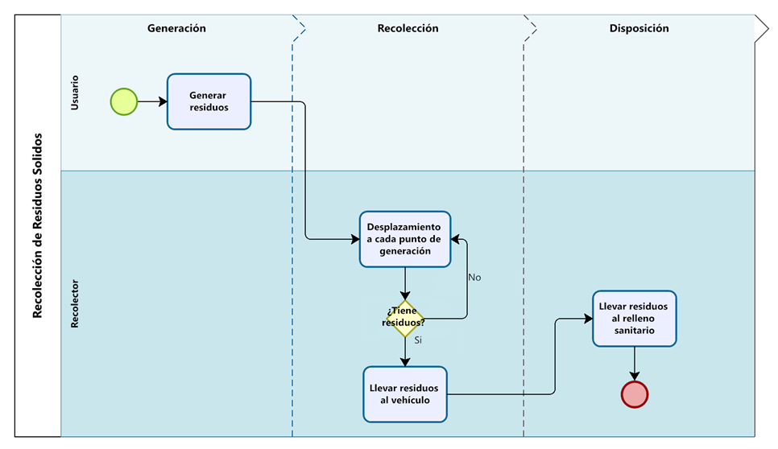

## Efectos del problema en el área de trabajo o en los resultados de la empresa

Teniendo en cuenta los problemas considerados para la mejora en el segundo capítulo, resulta más fácil visualizar los efectos que producen dentro de la empresa de forma negativa, perjudicando los siguientes aspectos considerados en la recolección de residuos sólidos.

**Tiempo de espera:** Se produce el incremento en el tiempo de espera por el incumplimiento y demora en la recolección según la frecuencia requerida por los ciudadanos.

**Satisfacción de los usuarios:** Se presenta una disminución en la satisfacción del usuario del servicio público, debido al incremento de basura, malos olores, insectos y roedores en las zonas donde viven.

**Calidad del servicio público:** Debido al incremento en el tiempo de respuesta y la disminución en la satisfacción del usuario, la calidad del servicio que brinda la municipalidad de Piura se ve afectada de forma negativa.

**Tiempo de resolución:** Por la inexistente sincronización entre la recolección de residuos hecha por la municipalidad y la frecuencia requerida por los usuarios, el tiempo que abarca la recolección de residuos pendientes se ve desbordado, no dándose abasto con el personal existente.

## Análisis de las causas raíces que generan el problema

### Diagrama de Ishikawa

Bajo el problema principal presentado previamente, se emplea el Diagrama de Ishikawa, herramienta que explora y agrupa las causas raíz del problema, para conocer aquello que produce perdidas o variaciones dentro del proceso. Se muestran las causas raíz del problema principal según 4 elementos de las “6 M”, realizando variaciones para una vista grupal coherente.

**Figura 5**  
*Diagrama de Ishikawa*

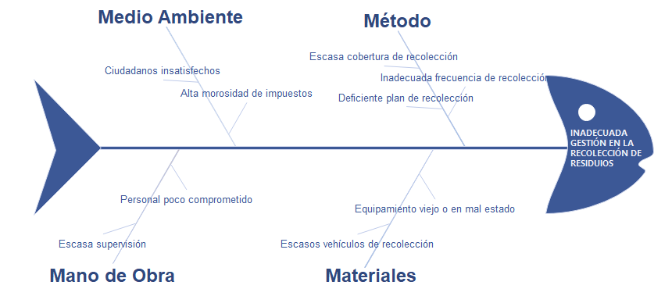

## Priorización de causas raíces

### Diagrama de Pareto

El Diagrama de Pareto es una herramienta estadística empleada para identificar los puntos de mejora y definir un plan de acción para atacar los problemas en cuestión.

**Tabla 5**  
*Diagrama de Pareto*

|  |  |  |  |  |  |
| --- | --- | --- | --- | --- | --- |
| Causas | Prioridad | FI | F.R. | F.R.A. | 80-20 |
| Inadecuada frecuencia de recolección | 8 | 8 | 18.60 | 18.60% | 80 |
| Deficiente plan de recolección | 7 | 15 | 16.28 | 34.88% | 80 |
| Escasa cobertura de recolección | 6 | 21 | 13.95 | 48.84% | 80 |
| Ciudadanos insatisfechos | 5 | 26 | 11.63 | 60.47% | 80 |
| Equipamiento viejo o en mal estado | 5 | 31 | 11.63 | 72.09% | 80 |
| Alta morosidad de impuestos | 4 | 35 | 9.30 | 81.40% | 80 |
| Escasos vehículos de recolección | 3 | 38 | 6.98 | 88.37% | 80 |
| Personal poco comprometido | 3 | 41 | 6.98 | 95.35% | 80 |
| Escasa supervisión | 2 | 43 | 4.65 | 100.00% | 80 |

Teniendo en cuenta el cuadro anterior, se emplean las frecuencias acumuladas, frecuencias relativas y absolutas como columnas y las frecuencias relativas acumuladas como marcador de cada causa. La línea horizontal representa el criterio 80 – 20.

**Figura 6**  
*Diagrama de Pareto: Gestión de recolección*

En el gráfico se observa que existen 5 causas raíz de mayor prioridad entre todas (izquierda), estas se denominan los “pocos vitales”, el resto (derecha) es denominado como los “muchos triviales”. De las 5 causas raíz con la implementación de las aplicaciones propuestas se está dando solución a 4 de estas. Para el cuarto capítulo se tomarán en cuenta acciones correspondientes a la solución de estas causas, con la finalidad de lograr los objetivos previstos.

# CAPÍTULO IV

# PROPUESTA TÉCNICA DE LA MEJORA



## **Plan de acción de la Mejora propuesta**

Se procede a detallar el plan de acción en forma ordenada según su concepción y se consideran aspectos en relación con la creación del proyecto, como por ejemplo los lenguajes a usar, las bases de datos y arquitectura a emplear, considerando el previo análisis de los capítulos anteriores.

**Tabla 6**  
*Plan de acción para la mejora propuesta*

|  |  |  |  |
| --- | --- | --- | --- |
| Acción | Actividad | Responsable | Supervisor |
| Definir el lenguaje Frontend | XAML | Velásquez Rosas Henry Alexander | Chiroque Peña David Daniel |
| Definir el lenguaje Backend | C# | Palacios Crisanto Belén Emilia | Chiroque Peña David Daniel |
| Definir la Base de datos | Firebase | Velásquez Rosas Henry Alexander | Chiroque Peña David Daniel |
| Definir la arquitectura de software | MVVM | Palacios Crisanto Belén Emilia | Chiroque Peña David Daniel |

También se detalla las actividades que corresponden a la creación del proyecto, según ciertas fases definidas, siendo las entregas supervisadas por el jefe(a) de proyecto e iterando en cada fase según necesidad y decisión de este(a).

|  |  |  |  |
| --- | --- | --- | --- |
| Fase | Detalle de actividad | Entregable | Responsable |
| Inicio | Análisis del negocio. Modelado del negocio. | Modelado del negocio | Palacios Crisanto Belén Emilia |
| Elaboración | Análisis de requerimientos. Formulación del proyecto. Análisis de factibilidad. | Factibilidad del proyecto | Velásquez Rosas Henry Alexander |
| Construcción | Modelado del sistema. Implementación y pruebas. | Prototipado de las apps | Velásquez Rosas Henry Alexander |
| Transición | Despliegue del producto. Entrega de documentación. | Lanzamiento de las apps | Palacios Crisanto Belén Emilia |

### Fase de Inicio

**Análisis del negocio.** Se aborda la situación actual de los residuos sólidos y de la recolección de estos, identificando los problemas actuales mediante la elaboración de un Diagrama de Ishikawa para las causas raíz y la priorización de estas mediante el Diagrama de Pareto. Lo anterior mencionado se encuentra disponible en el primer, segundo y tercer capítulo.

**Modelado del negocio.** Resulta necesaria para la documentación posterior a este punto describir la situación actual de la recolección de residuos (negocio) para complementar el proyecto, teniendo en cuenta todo conocimiento obtenido en la fase inicial.

*Diagrama de paquetes del negocio.* Se muestra una vista general y estática para comprender a nivel técnico cómo funciona la recolección de los residuos (negocio).

**Figura 7**  
*Diagrama de paquetes del negocio*

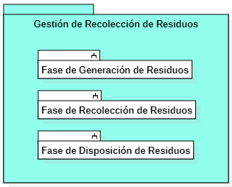

*Diagrama de casos de uso del negocio.* Se muestra el comportamiento dentro del negocio y se explica la función que tiene cada participante en el proceso.

**Figura 8**  
*Diagrama de casos de uso del negocio*

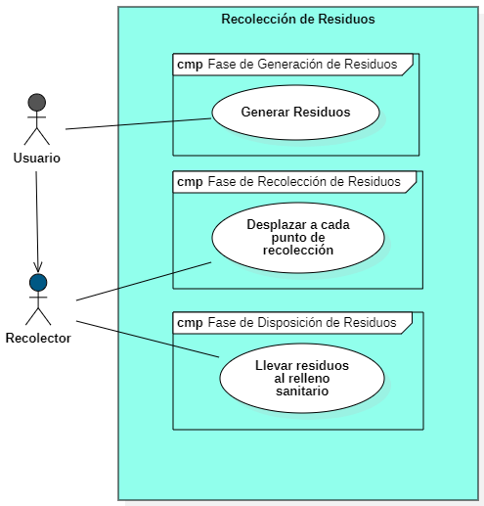

Es necesario explicar que función desempeña cada participante (denominado actor para los casos de uso) dentro de cada actividad; además, cada actor representa una persona, área, o especificación de rol.

**Tabla 7**  
*Actores pertenecientes al modelo del negocio*

|  |  |
| --- | --- |
| Actor | Descripción |
| Usuario | Es quien genera los residuos sólidos que el recolector recogerá. |
| Recolector | Es quien se desplaza a cada punto de recolección y lleva los residuos al relleno sanitario. |

### Fase de Elaboración

**Análisis de requerimientos.** Un requerimiento es una condición, característica e incluso una restricción que debe tener o cumplir un sistema o componente de este para satisfacer un contrato, norma o especificación. Para el presente proyecto se capturan los requerimientos mediante el estudio del proceso de Recolección de Residuos, puesto que ya se tiene cierta información provista por parte del cuestionario o encuesta realizado en el segundo capítulo.

**Formulación del proyecto.** Se procede a definir todos los conocimientos necesarios para modelar el sistema: Objetivos y alcance del proyecto, además, la elaboración de requerimientos bajo el previo análisis.

*Objetivo del proyecto.* El objetivo general y los específicos del proyecto se encuentran descritos en el segundo capítulo. Un resumen viene a ser la implementación de tres aplicaciones para gestionar y optimizar la recolección de los residuos reciclables.

*Alcance del proyecto.* Se define el alcance de la implementación del sistema.

* Las aplicaciones a implementar solo estarán disponibles para los usuarios que dispongan de un dispositivo Android.
* La aplicación del cliente se usará exclusivamente en un solo dispositivo por hogar.

**Análisis de Factibilidad.** Se realiza un estudio de factibilidad a distintos niveles para determinar la capacidad técnica que implica la implementación de la mejora.

*Factibilidad técnica.* Se realizó un estudio de las herramientas y distintos componentes tecnológicos que se emplean en la construcción y modelado del proyecto.

**Tabla 8**  
*Factibilidad técnica de la mejora propuesta*

|  |  |  |  |
| --- | --- | --- | --- |
| # | Tipo | Ítem | Costo (S/) |
| **1** | Máquina | Desktop i5 10ma generación - Intel Core - 8 GB RAM | S/ 3,200.00 |
| **2** | Máquina | Laptop de 5ta generación – Intel Core – 4 GB RAM | S/ 2,200.00 |
| **3** | Máquina | Móvil Android versión 9 - 3 GB RAM | S/ 600.00 |
| **4** | Herramienta | Office 365 Professional Plus – 3 licencias | S/ 125.00 |
| **5** | Herramienta | Bizagi Modeler | S/ 0.00 |
| **6** | Herramienta | StarUML | S/ 0.00 |
| **7** | Herramienta | Firebase | S/ 0.00 |
| **8** | Herramienta | Udemy | S/ 60.00 |
| **9** | Insumo / Material | Energía eléctrica | S/ 120.00 |
| **10** | Insumo / Material | Conexión a internet | S/ 160.00 |

*Factibilidad operativa.* Se predice la marcha del proyecto propuesto involucrando a todo actor participe de su desarrollo (integrantes del proyecto). Se lista el presupuesto designado a continuación:

**Tabla 9**  
*Factibilidad operativa de la mejora propuesta*

|  |  |  |
| --- | --- | --- |
| # | Integrante | Costo unitario (S/) |
| **1** | Gerente General | S/ 2,800.00 |
| **2** | Subgerente | S/ 2,000.00 |
| **3** | Practicante | S/ 1,200.00 |
| **4** | Practicante | S/ 1,200.00 |

*Factibilidad económica.* Se muestran las sumas parciales para los costos operativos y técnicos detallados anteriormente, para su evaluación.

**Tabla 10**  
*Factibilidad económica de la mejora propuesta*

|  |  |  |
| --- | --- | --- |
| # | Descripción | Costo parcial (S/) |
| **1** | Costo de la mano de obra. | S/ 7,200.00 |
| **2** | Costo de las máquinas, herramientas, materiales e insumos. | S/ 6,465.00 |

### Fase de Construcción

**Modelado del sistema.** Se procede a realizar el modelado correspondiente a las 3 aplicaciones.

*Diagrama de paquetes del sistema.* Se muestra una vista general y estática para comprender a nivel técnico cómo funciona el sistema.

**Figura 9**  
*Diagrama de paquetes del sistema*

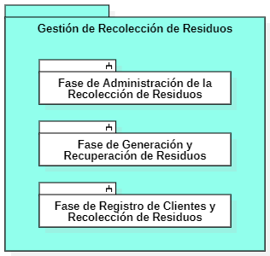

*Diagrama de casos de uso del sistema.* Se muestra el comportamiento de los actores ligados dentro del sistema, particionado por paquetes.

**Figura 10**  
*Diagrama de casos de uso del sistema*

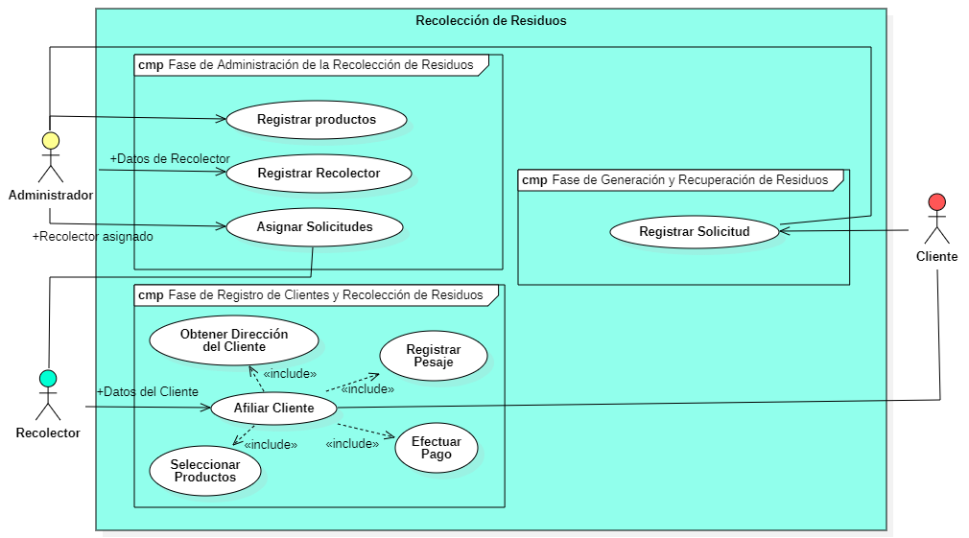

Se procede a explicar la funcionalidad específica de cada actor relacionado al sistema, puesto que se encargan de realizar distintas actividades para crear un flujo de trabajo similar al que se presenta en el negocio.

**Tabla 11***Actores pertenecientes al modelo del sistema*

|  |  |
| --- | --- |
| Actor | Descripción |
| Administrador | Registra los productos o materiales con los que se trabajará, tales como botellas, papel y metales. Además, será quien registre a cada recolector contratado y quien les asigne la tarea de ir a los hogares que trabajen con este sistema, previa solicitud de recojo hecha por el cliente. |
| Recolector | Es quien después de ingresar a la aplicación con sus credenciales, podrá registrar o afiliar a cada cliente interesado. Podrá ver y mapear las solicitudes que se le asignaron, revisar los datos del cliente para luego seguir la ruta trazada por la aplicación. Además, podrá ingresar los pesos de cada material previo pesado, para luego poder hacer el pago en efectivo al cliente. |
| Usuario | Es quien luego de ingresar sus credenciales podrá solicitar el recojo de los materiales reciclables con los que dispone. |

**Implementación y pruebas.** Se realizan las pruebas necesarias para la implementación del sistema, con la finalidad de evaluar, a distintos niveles, su correcto funcionamiento para la entrega del prototipo. Los resultados están disponibles en la sección de anexos.

### Fase de Transición

Se realiza el despliegue del producto según las pruebas realizadas en dispositivos Android, bajo supervisión técnica del subgerente de la empresa.

## Consideraciones técnicas, operativas y ambientales para la implementación de la mejora

* Realizar pruebas para comprobar si el funcionamiento de cada aplicación correspondiente al prototipo y es adecuado para el entorno de producción.
* Diseñar la arquitectura del sistema por capas: Modelo, Vista y Vista Modelo.
* Implementar previamente las aplicaciones en los dispositivos de los administradores, recolectores y clientes.
* Fijar un punto de conservación para los residuos reciclables.
* La implementación del proyecto, así como su desarrollo, no afecta de forma negativa al entorno de trabajo, ni al medioambiente.

## Recursos técnicos para implementar la mejora propuesta

Para la implementación de la mejora resulta necesario describir los recursos técnicos empleados desde la concepción (idea inicial) del proyecto hasta su desarrollo, considerando los siguientes aspectos: recursos humanos, máquinas, herramientas, materiales e insumos. Adicionalmente, se pueden tomar en cuenta otros recursos.

### Recursos Humanos

**Tabla 12**  
*Recursos humanos empleados en la mejora propuesta*

|  |  |  |  |
| --- | --- | --- | --- |
| # | Integrante | Cantidad | Descripción |
| **1** | Subgerente | 1 unidad | Responsable de la supervisión del avance en todas las etapas del proyecto. Puede contribuir en el desarrollo. |
| **2** | Desarrollador | 1 unidad | Responsable de la fase de desarrollo e implementación de los sistemas en base a la documentación existente. |
| **3** | Analista | 1 unidad | Responsable del análisis del negocio y modelado del sistema como propuesta, justificando su futuro desarrollo. Puede contribuir en el desarrollo. |

### Máquinas

**Tabla 13**  
*Máquinas empleadas en la mejora propuesta*

|  |  |  |
| --- | --- | --- |
| # | Máquina | Cantidad |
| **1** | Desktop i5 10ma generación - Intel Core - 8 GB RAM | 1 unidad |
| **2** | Laptop de 5ta generación – Intel Core – 4 GB RAM | 1 unidad |
| **3** | Móvil Android versión 9 - 3 GB RAM | 1 unidad |

### Herramientas

**Tabla 14***Herramientas empleadas en la mejora propuesta*

|  |  |  |
| --- | --- | --- |
| # | Herramientas | Descripción |
| **1** | Office 365 Professional Plus – 3 licencias | Suite de Microsoft que nos permite trabajar con las herramientas de Office de toda la vida y las herramientas de colaboración más actuales. |
| **2** | Bizagi Modeler | Herramienta de modelamiento de procesos de negocio que permite visualizar y documentar. |
| **3** | StarUML | Herramienta de modelado de sistemas utilizando el lenguaje de modelado unificado y de sistemas. |
| **4** | Firebase | Plataforma móvil, cuya función es desarrollar y facilitar la creación de apps de elevada calidad de una forma rápida. |
| **5** | Udemy | Plataforma de cursos online |

### Insumos y Materiales

**Tabla 15**  
*Insumos y materiales empleados en la mejora propuesta*

|  |  |  |
| --- | --- | --- |
| # | Insumo / Material | Descripción |
| **1** | Energía eléctrica | Energía por el uso de máquinas. |
| **2** | Conexión a internet | Uso del servicio de internet. |

## Mapa de flujo de valor de la situación mejorada o diagrama de proceso mejorado

**Figura 11**  
*Diagrama de procesos mejorado*

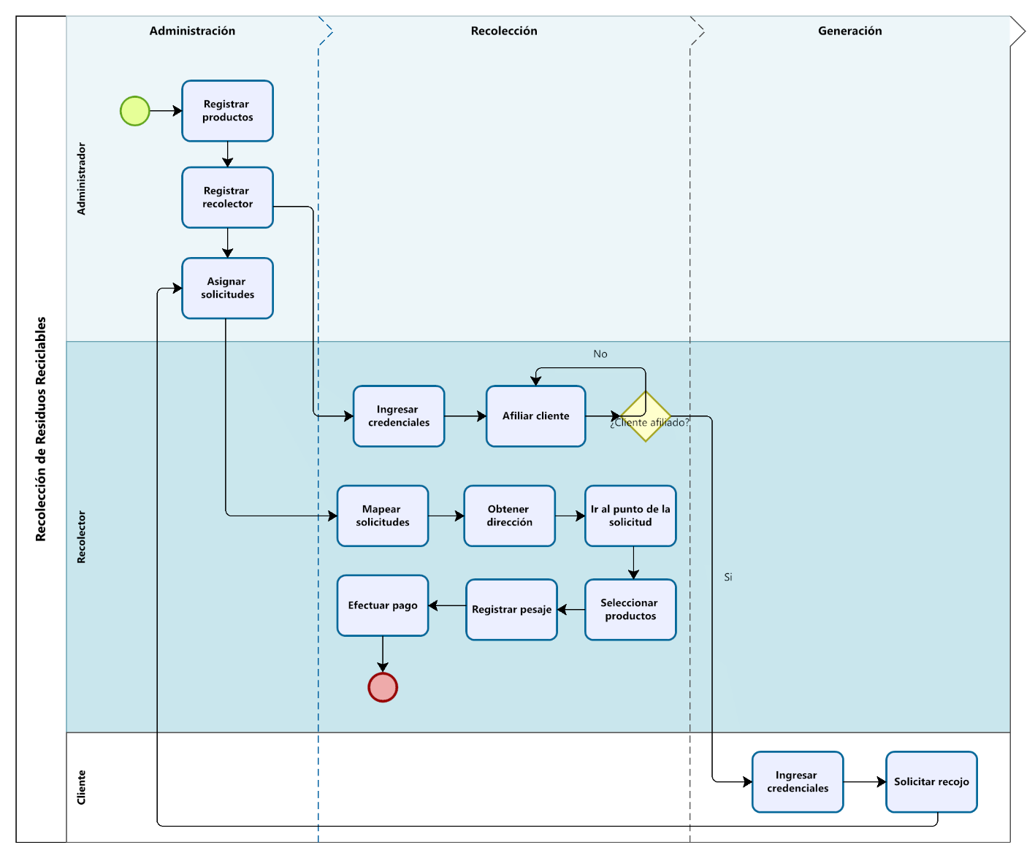

## Cronograma de ejecución de la mejora

**Figura 12**  
*Diagrama de Gantt: Cronograma de ejecución de la mejora propuesta*

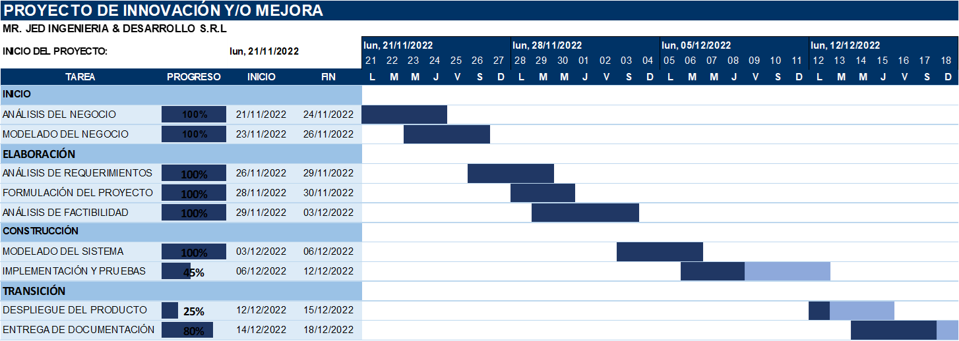

## Aspectos limitantes de la implementación de la mejora

Existen contratiempos que escapan de la mano de los integrantes del proyecto, por diversos motivos, afectando al flujo de desarrollo determinado por el Cronograma de la ejecución de la mejora. Se detallan los contratiempos a continuación:

**Tabla 16**  
*Aspectos limitantes en la implementación de la mejora propuesta*

|  |  |  |
| --- | --- | --- |
| # | Aspecto | Descripción |
| **1** | Pandemia | No se puedo realizar encuestas de forma presencial, en cambio, se realizaron de manera virtuales. |
| **2** | Equipos | Se presentaron inconvenientes técnicos en ciertos equipos por parte de los integrantes durante las últimas fases del proyecto. |
| **3** | Plataformas | Las aplicaciones dependen de la disponibilidad de la plataforma Firebase. |

# CAPÍTULO V

# COSTOS DE IMPLEMENTACIÓN DE LA MEJORA



## Costo de materiales

Los costos de materiales son todos aquellos elementos físicos que es imprescindible o que se consume durante el proceso de elaboración o implementación del proyecto. Los costos de materiales corresponden a:

**Tabla 17**  
*Costo de materiales e insumos empleados en la implementación de la mejora*

|  |  |  |  |
| --- | --- | --- | --- |
| # | Insumo / Material | Criterio | Costo mensual (S/) |
| **1** | Energía eléctrica | Duración del proyecto | S/ 120.00 |
| **2** | Conexión a internet | Duración del proyecto | S/ 160.00 |
| Costo parcial: | | | S/ 280.00 |

## Costo de mano de obra

En esta sección se consideran los costos fijos remunerativos a los integrantes del proyecto implicados en el análisis, desarrollo, pruebas e implementación del sistema propuesto.

**Tabla 18**  
*Costo de recursos humanos empleada en la implementación de la mejora*

|  |  |  |
| --- | --- | --- |
| # | Recurso humano | Costo fijo (S/) |
| **1** | Gerente General | S/ 2,800.00 |
| **2** | Subgerente | S/ 2,000.00 |
| **3** | Practicante | S/ 1,200.00 |
| **4** | Practicante | S/ 1,200.00 |
| Costo parcial: | | S/ 7,200.00 |

## Costo de máquinas, herramientas y equipos

Se muestra el costo de las máquinas, herramientas y equipos empleados y se asigna un costo fijo respecto al uso, considerando en el costo el aspecto limitante de las fallas técnicas.

**Tabla 19**  
*Costo de máquinas, herramientas y/o equipos empleados en la implementación de la mejora*

|  |  |  |
| --- | --- | --- |
| # | Máquina / Herramienta / Equipo | Costo fijo (S/) |
| **1** | Desktop i5 10ma generación - Intel Core - 8 GB RAM | S/ 3,200.00 |
| **2** | Laptop de 5ta generación – Intel Core – 4 GB RAM | S/ 2,200.00 |
| **3** | Móvil Android versión 9 - 3 GB RAM | S/ 600.00 |
| **4** | Office 365 Professional Plus – 3 licencias | S/ 125.00 |
| **5** | Bizagi Modeler | S/ 0.00 |
| **6** | StarUML | S/ 0.00 |
| **7** | Firebase | S/ 0.00 |
| **8** | Udemy | S/ 60.00 |
| Costo parcial: | | S/ 6,185.00 |

## Costo total de la implementación de la mejora

Para concluir el presente capítulo, se suman los costos parciales anteriormente descritos.

**Tabla 20**  
*Costo total para la implementación de la mejora*

|  |  |  |  |
| --- | --- | --- | --- |
| # | Tipo | Descripción | Costo mensual (S/) |
| **1** | Operativo | Costo parcial de los recursos humanos. | S/ 7,200.00 |
| **2** | Técnico | Suma de costos parciales correspondientes a las máquinas, equipos, herramientas, materiales e insumos fijos. | S/ 6,465.00 |
| Costo total: | | | S/ 13,665.00 |

# CAPÍTULO VI

# EVALUACIÓN TÉCNICA Y ECONÓMICA DE LA MEJORA



## Beneficio técnico y/o económico esperado de la Mejora

Para verificar si la mejora propuesta resulta beneficiosa; en el aspecto económico de la empresa, se debe comparar el precio de venta final de las aplicaciones con la inversión que la empresa destina a la creación de estas, la finalidad es determinar si la mejora permite obtener una ganancia al vender la solución propuesta para la corrección de los problemas mencionados capítulos anteriores.

**Tabla 21**  
*Comparativa entre el presupuesto y la inversión propuesta*

|  |  |  |
| --- | --- | --- |
| Inversión única | Precio de venta | Beneficio |
| S/ 13,665.00 | S/ 30,000.00 | **S/ 16,335.00** |

Cabe señalar que el precio de venta corresponde a la adquisición del software por empresa. Este beneficio se verá multiplicado según mas empresas adquieran el software propuesto.

## Relación Beneficio/Costo

Se realiza una tabla comparativa entre el beneficio que otorga la mejora a la empresa con la inversión que realizan, con la finalidad de conocer la recuperación monetaria.

**Tabla 22**  
*Relación beneficio / costo en la implementación de la mejora*

|  |  |  |
| --- | --- | --- |
| Beneficio de la mejora | Costo total de la mejora | Relación Beneficio / Costo |
| S/ 16,335.00 | S/ 13,665.00 | **1.20** |

La Relación beneficio / costo representa el cociente entre el beneficio de la mejora y la inversión realizada.

El resultado se interpreta de la siguiente forma: “Por cada nuevo sol invertido en el proyecto la empresa ha de recuperar S/ 0.20”, cifra viable para la recuperación monetaria si se tiene en cuenta que mientras más empresas adquieran el software mayor será la utilidad obtenida. A continuación, se muestra la comparación si el software fuese adquirido por dos empresas dedicadas al rubro del reciclaje.

**Tabla 23**  
*Comparativa entre el presupuesto y la inversión propuesta 2*

|  |  |  |
| --- | --- | --- |
| Inversión única | Precio de venta | Beneficio |
| S/ 13,665.00 | S/ 60,000.00 | **S/ 46,335.00** |

**Tabla 24**  
*Relación beneficio / costo en la implementación de la mejora 2*

|  |  |  |
| --- | --- | --- |
| Beneficio de la mejora | Costo total de la mejora | Relación Beneficio / Costo |
| S/ 46,335.00 | S/ 13,665.00 | **3.39** |

El resultado se interpreta de la siguiente forma: “Por cada nuevo sol invertido en el proyecto la empresa ha de recuperar S/ 2.39”, cifra viable para la recuperación monetaria.

# CAPÍTULO VII

# CONCLUSIONES



## Conclusiones respecto a los objetivos del Proyecto de Innovación y/o Mejora

Finalizada la realización del proyecto y hechas las pruebas necesarias, los integrantes del proyecto (autores) hemos coincidido en las siguientes conclusiones:

* La implementación de las aplicaciones móviles influye significativamente en el proceso de reciclaje en las familias, además, disminuirá los niveles de contaminación en la ciudad.
* La implementación promueve e influencia la economía, al generar empleos dignos, además, de recompensar a cada usuario al comprarle los residuos que generó durante la semana estimulando y mejorando el reciclaje en la ciudad de Piura, Perú.
* Se llegó a la conclusión de que el teléfono móvil, se convierte en una gran herramienta a la hora de adquirir buenos hábitos.

# CAPÍTULO VIII

# RECOMENDACIONES



## Recomendaciones para la empresa respecto del Proyecto de Innovación y Mejora

Para futuros trabajos relacionados que pretendan implementar una solución tecnológica similar a la empleada en el presente proyecto, recomendamos:

* Mantener constante comunicación con la empresa, realizar encuestas y/o cuestionarios, puesto que permite definir el alcance y la viabilidad del proyecto.
* Hacer cadenas de información dando a conocer el gran beneficio que provocara el uso de las aplicaciones “Eco Money” en la vida del ciudadano y Ambiente.
* Evaluar para su proyecto el uso de un servicio que permita desplegar Base de datos de manera rápida para optimizar el tiempo de creación.
* Se recomienda conseguir la colaboración de los ciudadanos, para poner en práctica el proyecto previa instalación de las aplicaciones “Eco Money” en los teléfonos móviles.
* Seguir motivando a la población, permitiéndoles dar nuevas propuestas de mejoras, beneficiosas para el medio ambiente y bolsillo de cada uno de ellos.

# REFERENCIAS BIBLIOGRÁFICAS

Adeva, Roberto. (1 de Diciembre de 2022). *Adsl Zone*. Obtenido de https://www.adslzone.net/reportajes/software/que-es-android/

Aquae. (2022). *Aquae Fundation*. Obtenido de https://www.fundacionaquae.org/wiki/causas-contaminacion-ambiental/

Arimetrics. (2022). *Arimetrics*. Obtenido de https://www.arimetrics.com/glosario-digital/framework

*Bezzia*. (2022). Obtenido de https://www.bezzia.com/apps-ecologicas-para-un-mundo-sostenible/

Ecologia Hoy. (2022). Obtenido de https://www.ecologiahoy.com/apps-ecologicas

Herazo, L. (2022). *An Incubator*. Obtenido de https://anincubator.com/que-es-una-aplicacion-movil/

Isan, A. (22 de Noviembre de 2017). *Ecología Verde*. Obtenido de https://www.ecologiaverde.com/definicion-de-reciclaje-240.html

Nestle. (Marzo de 2022). Obtenido de https://www.nestle.com

Nuñez, A. (2017). *Aplicativo Móvil Junta Entrega y Recicla (JER).* Mexico.

OpenWebinars. (2022). *OpenWebinars*. Obtenido de https://openwebinars.net/blog/que-es-c-introduccion/

Sanchez, J. (8 de Junio de 2020). *Ecología Verde*. Obtenido de https://www.ecologiaverde.com/que-son-los-residuos-solidos-y-como-se-clasifican-1537.html

*Significados*. (2022). Obtenido de https://significados.com/basura/

# ANEXOS

**Anexo 1**  
*Primer formulario o encuesta*

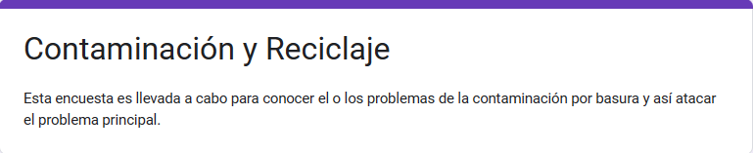

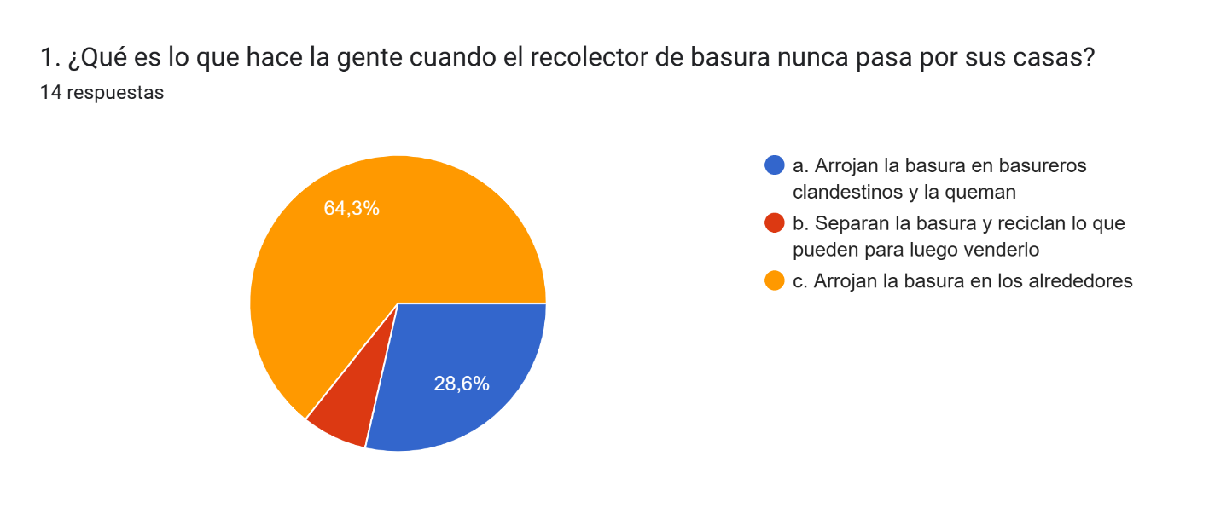

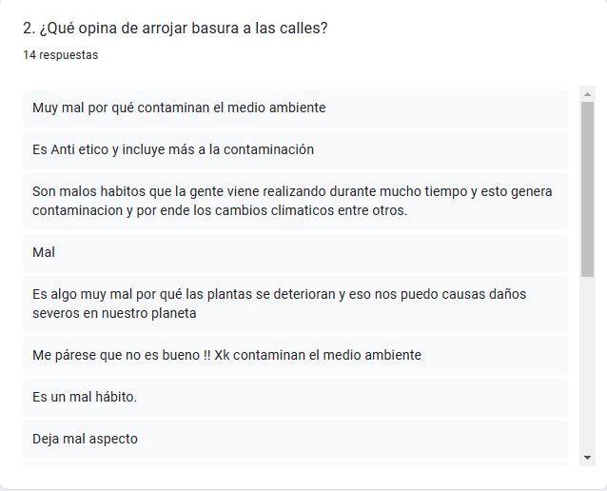

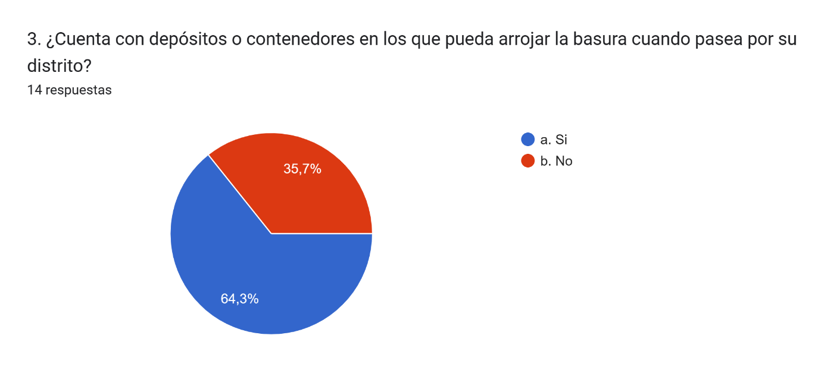

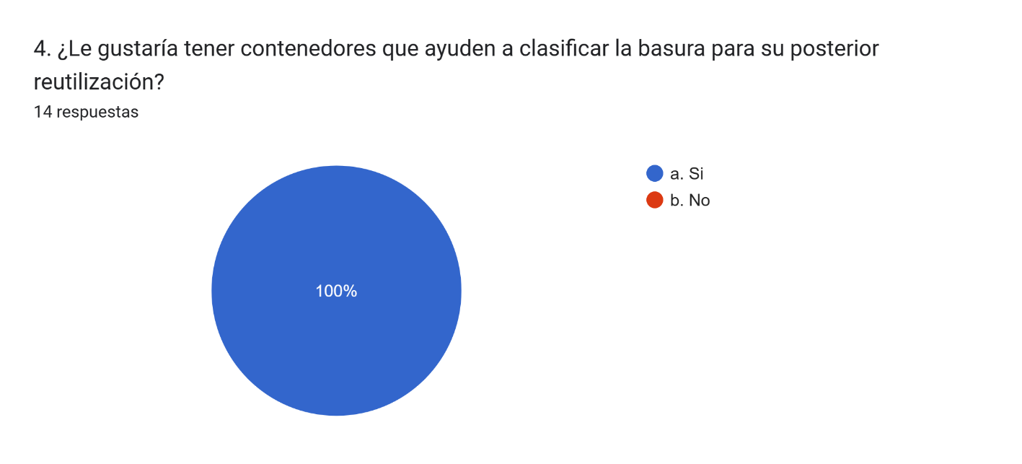

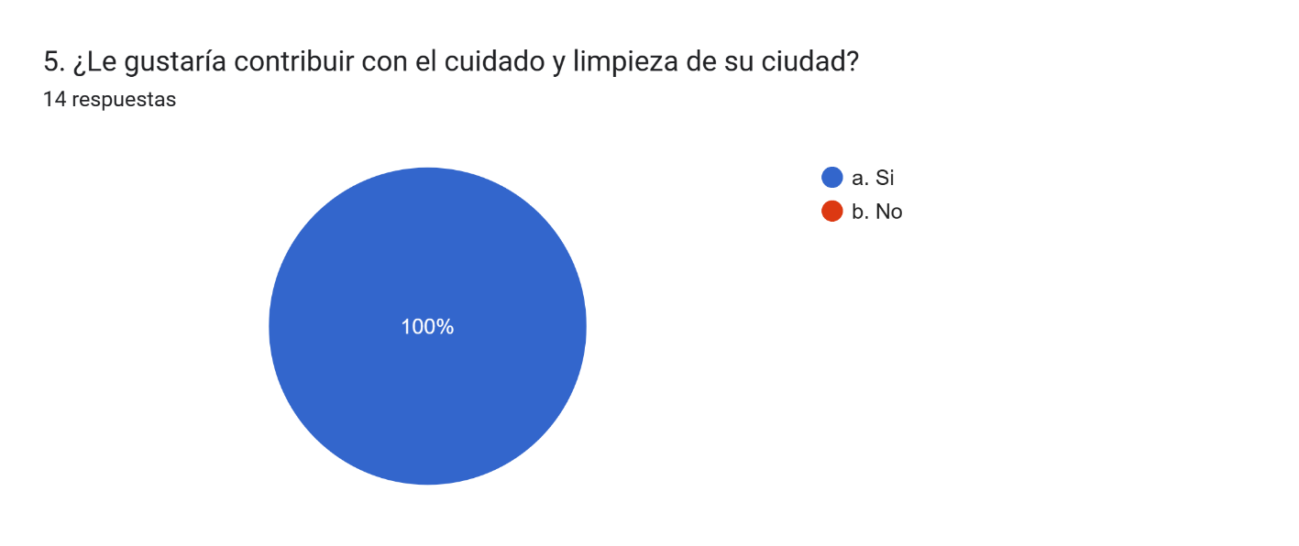

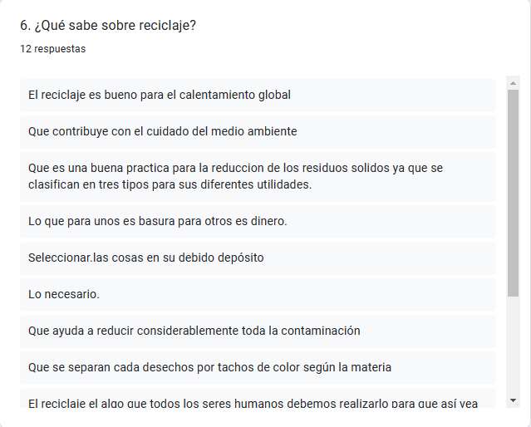

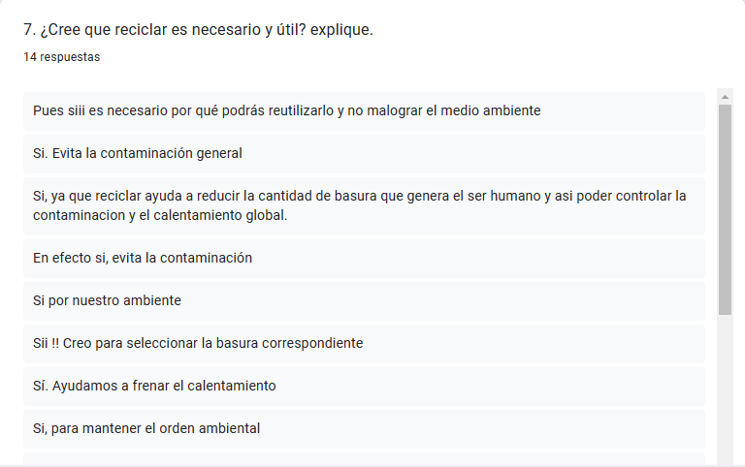

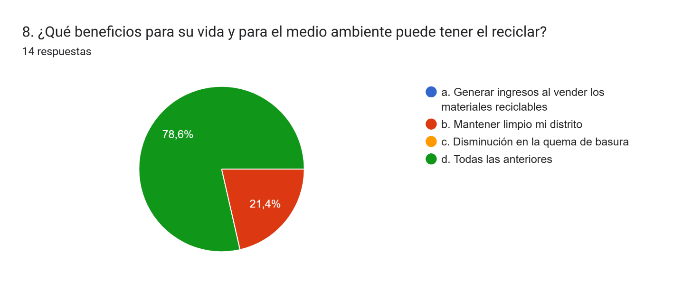

**Anexo 2***Segundo formulario o encuesta*

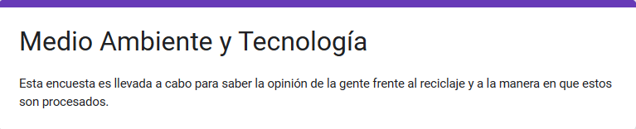

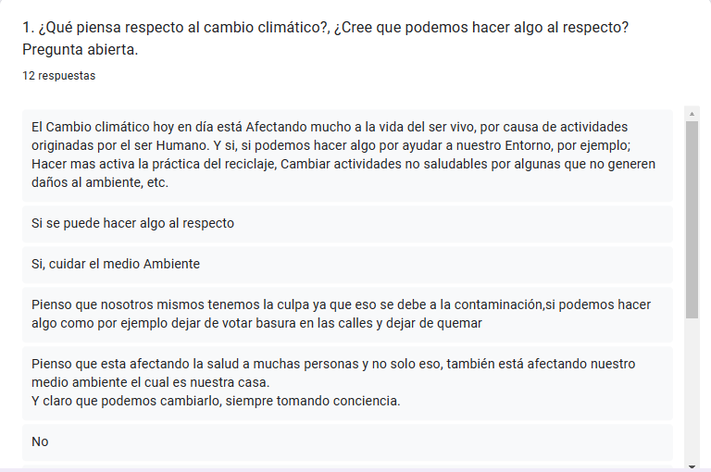

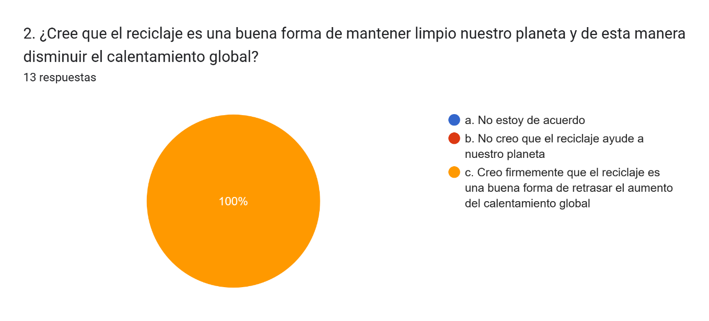

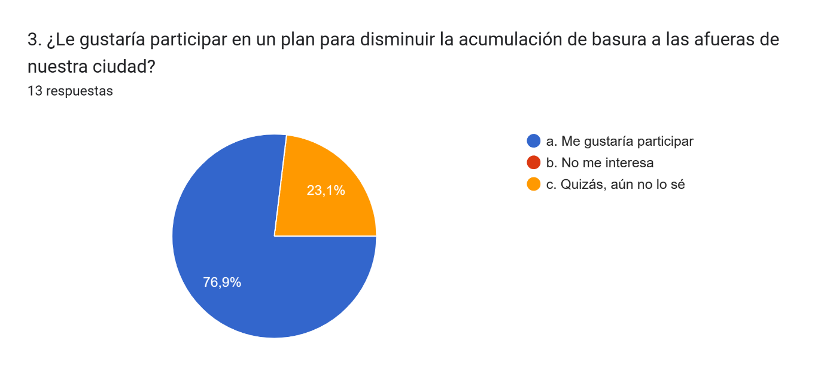

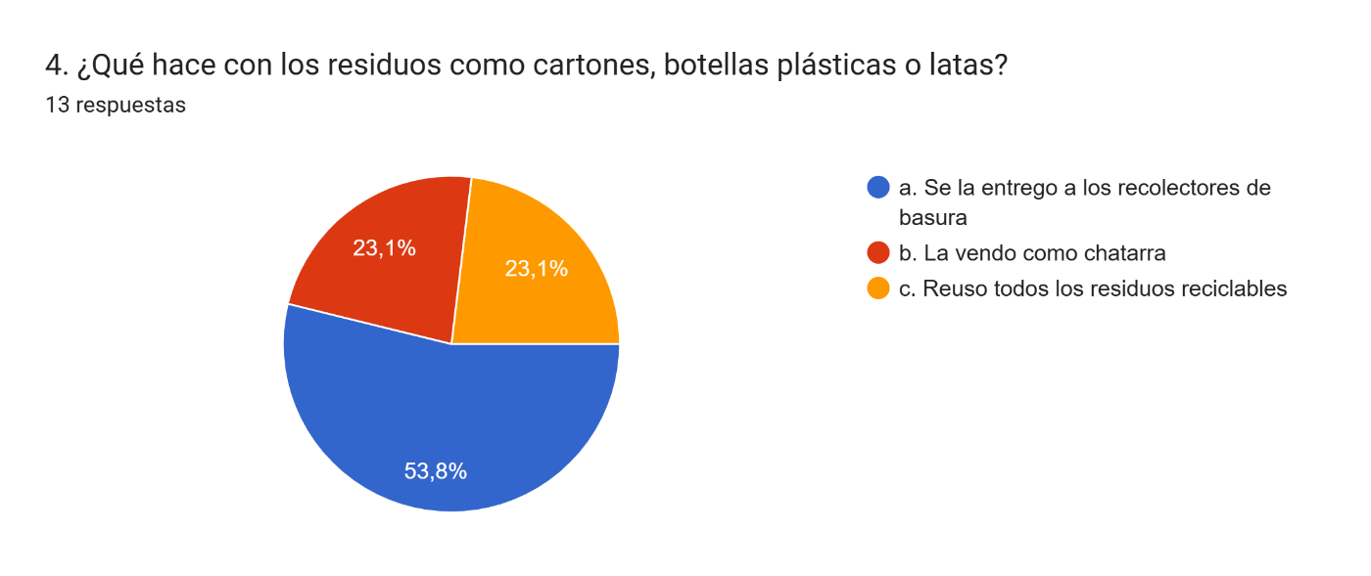

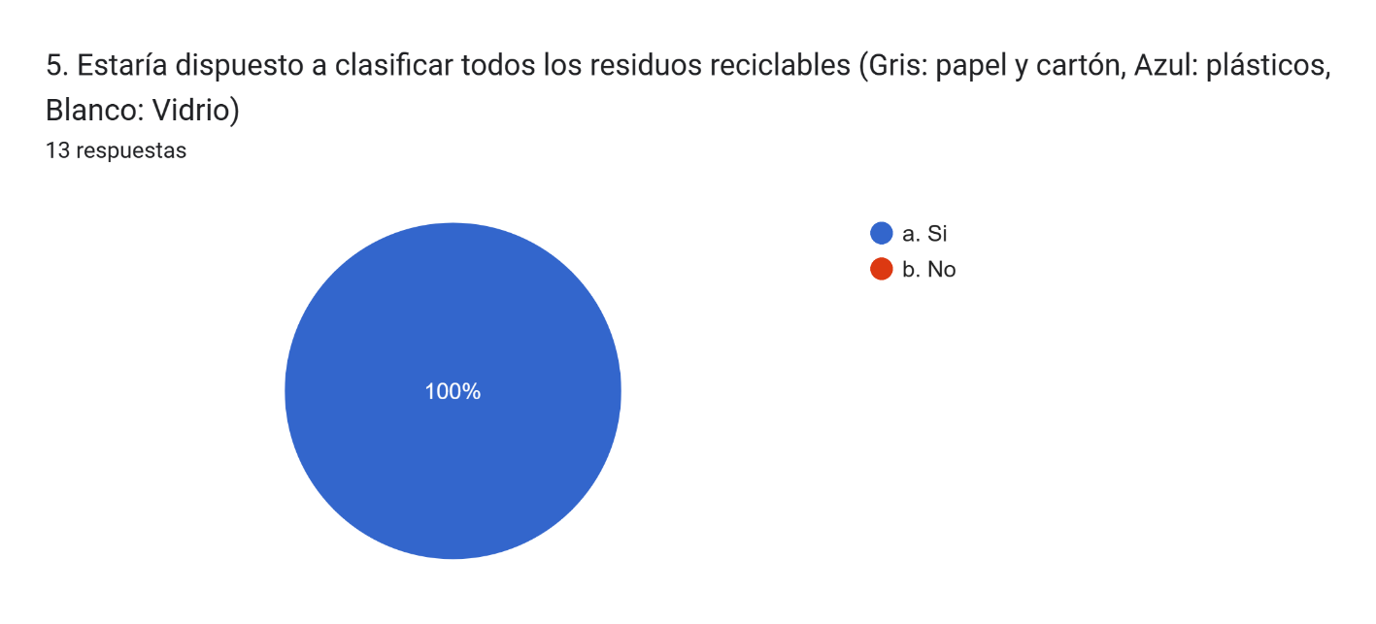

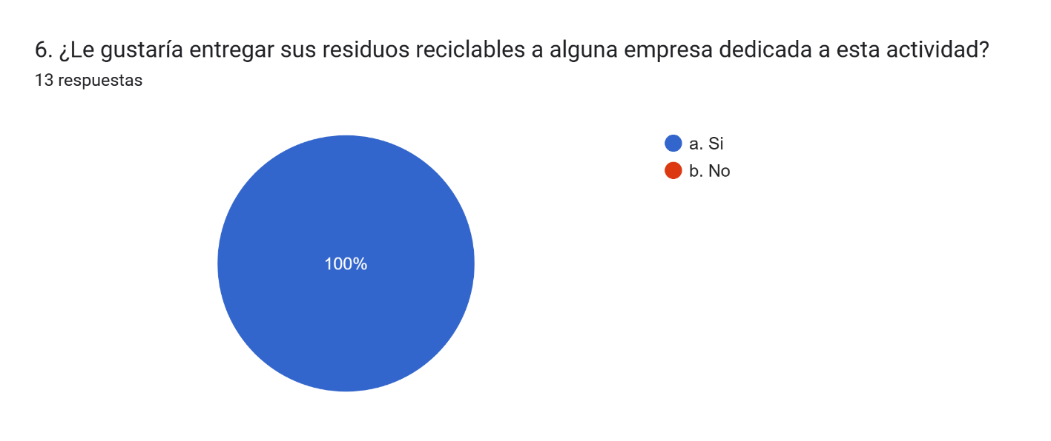

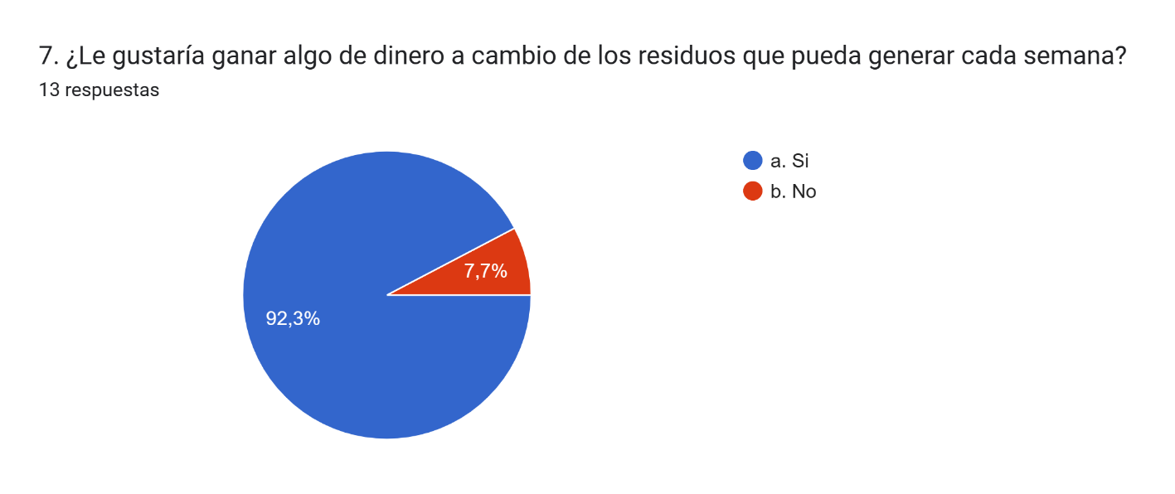

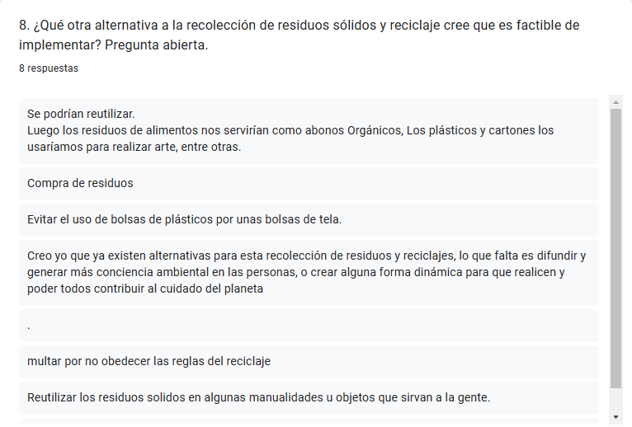

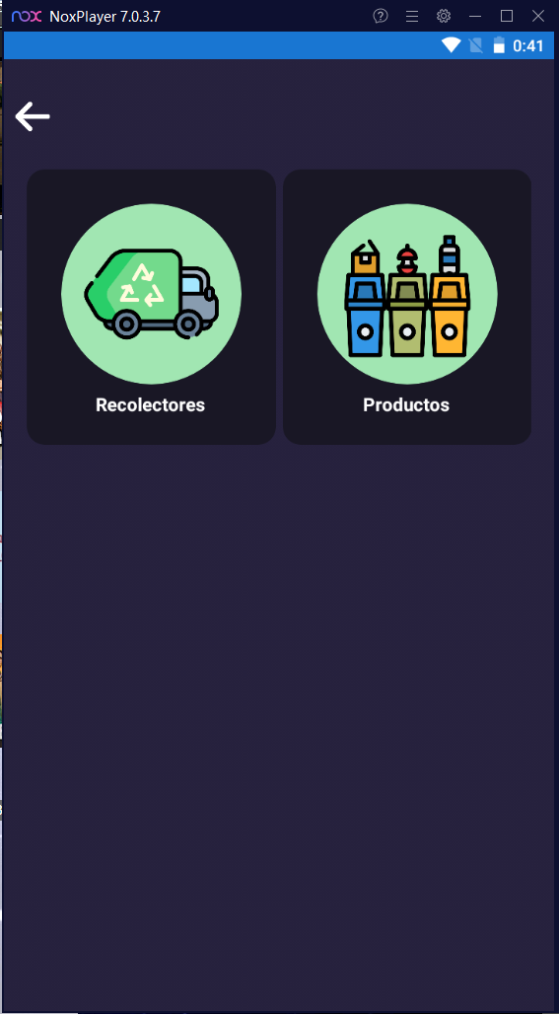**Anexo 3**  
*Interfaz de la aplicación del Administrador*

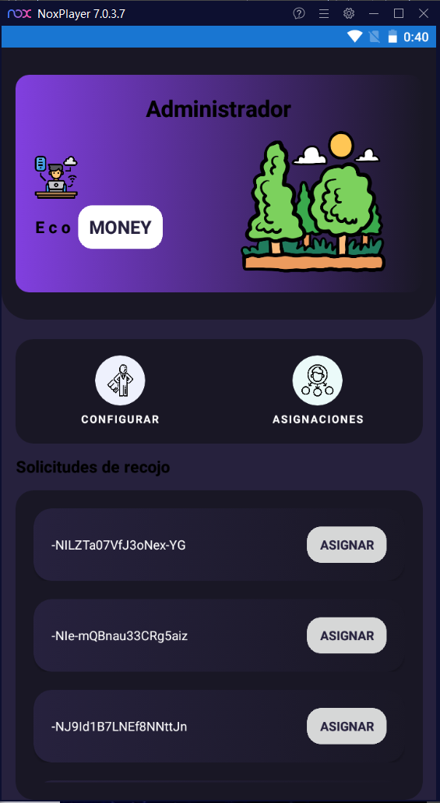

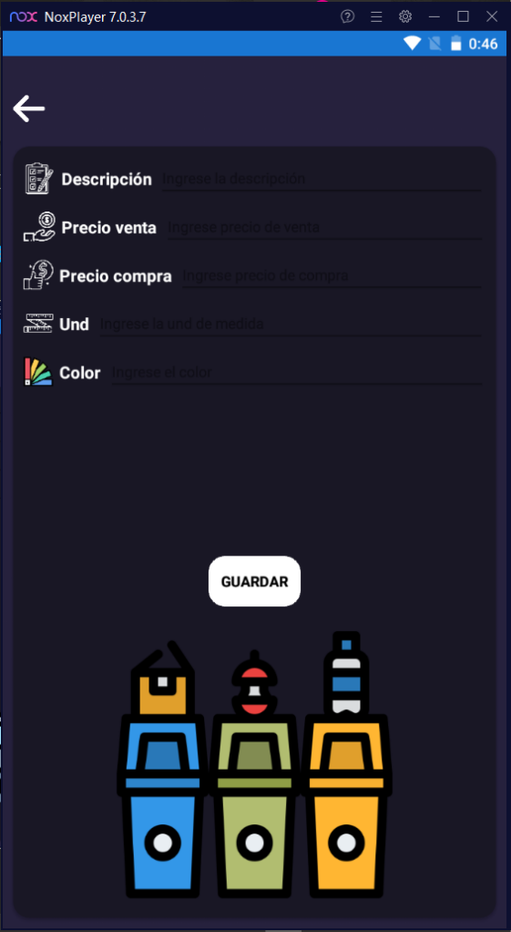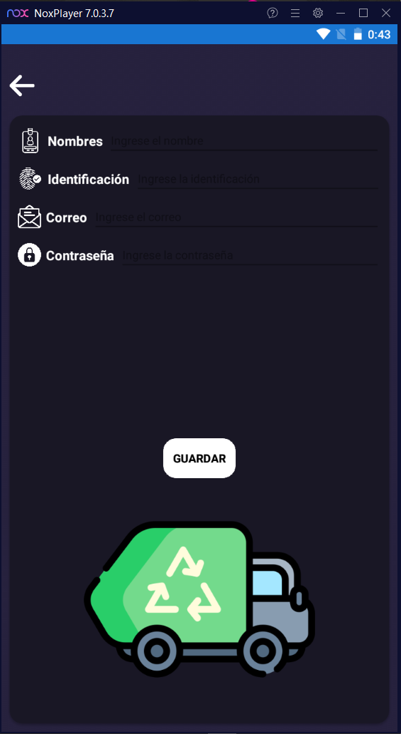

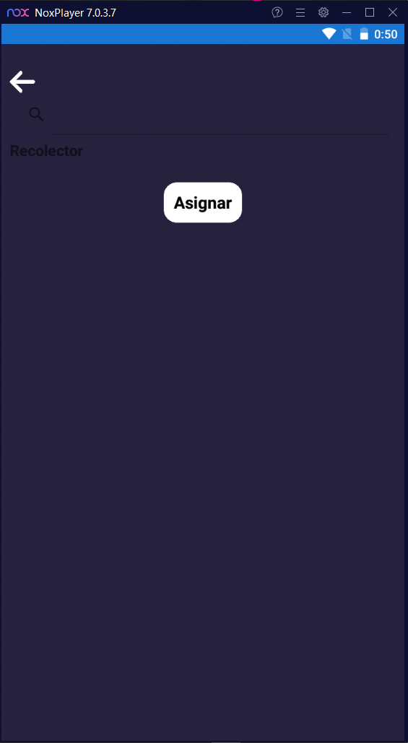

**Anexo 4**  
*Interfaz de la aplicación del Recolector*

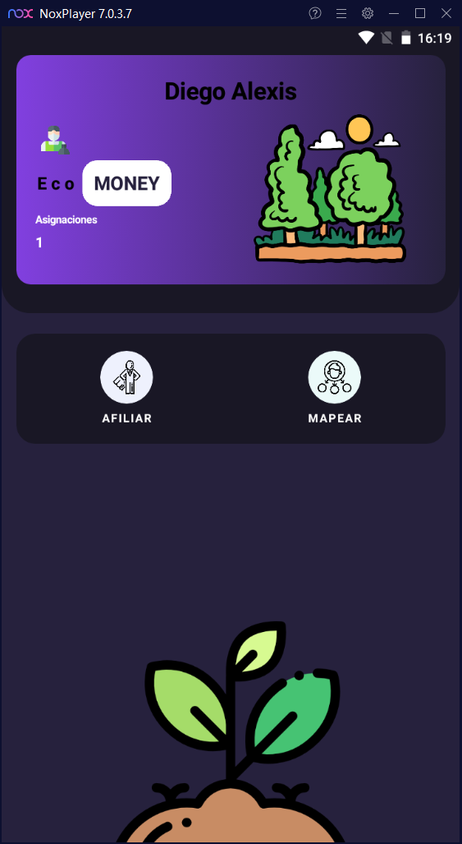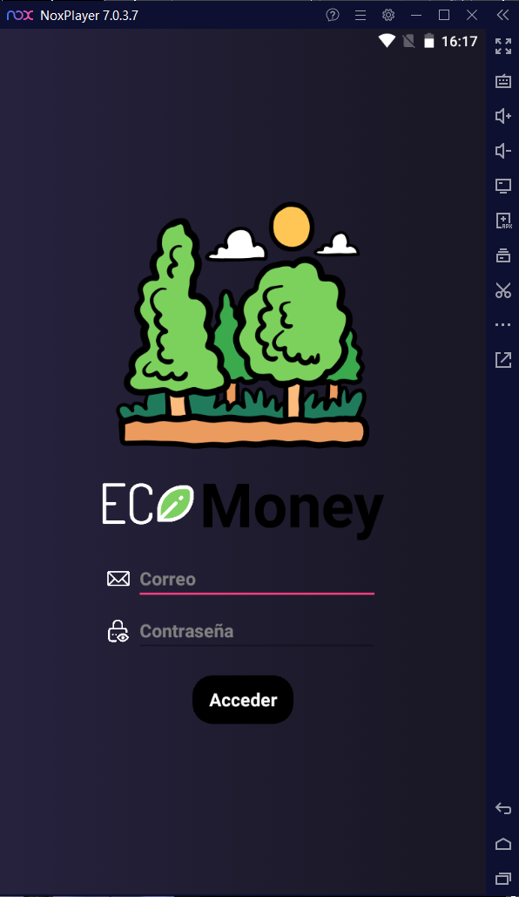

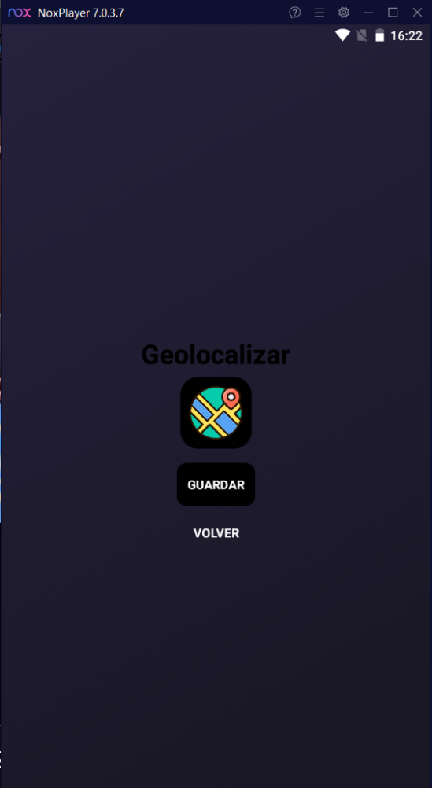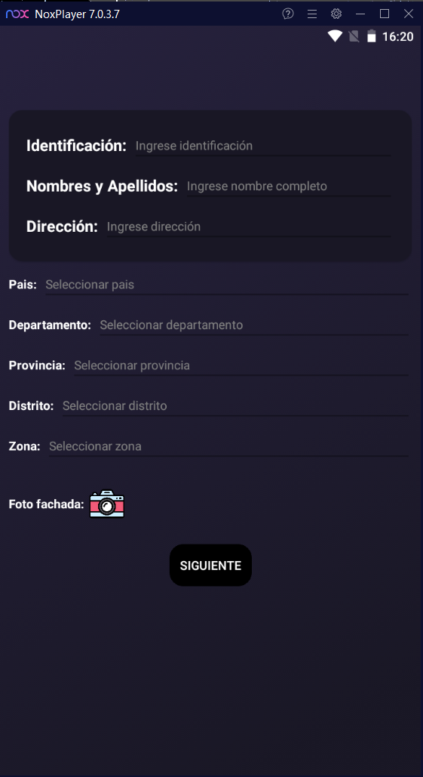

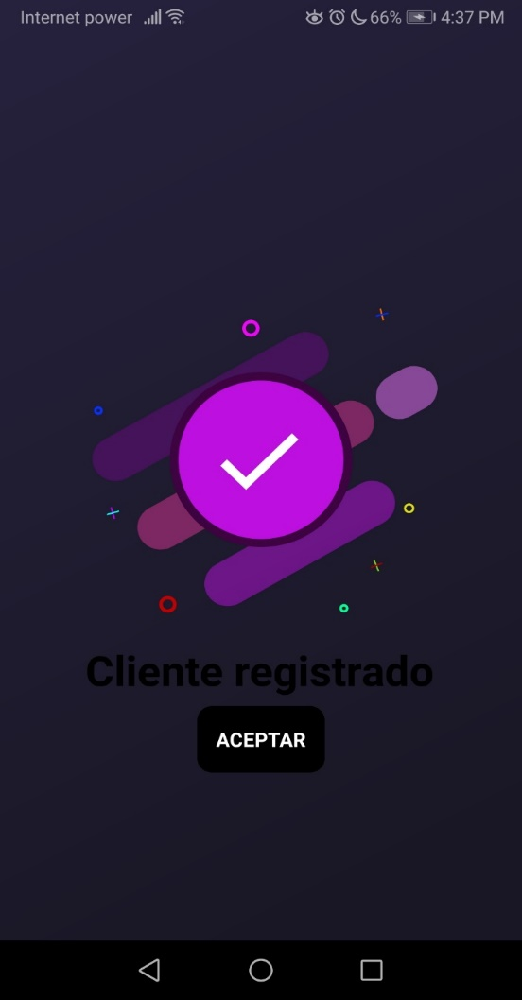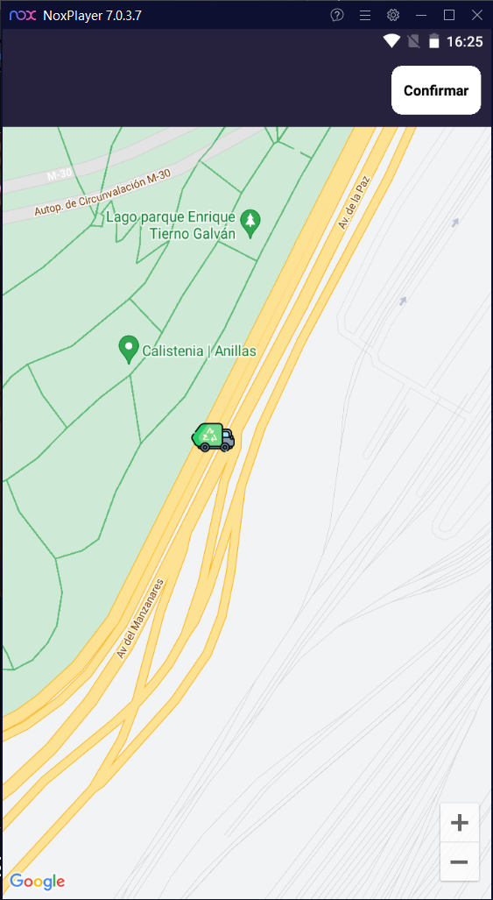

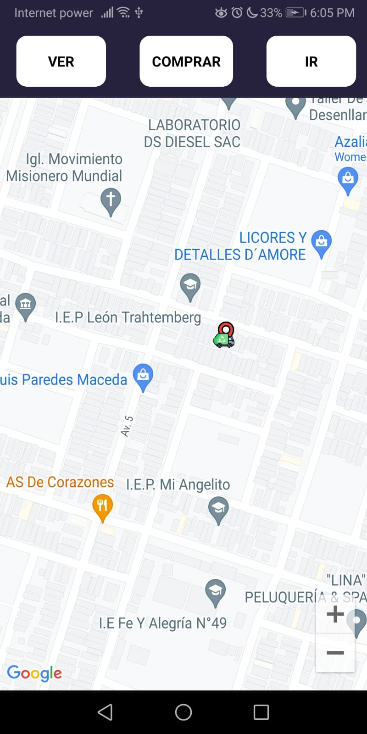

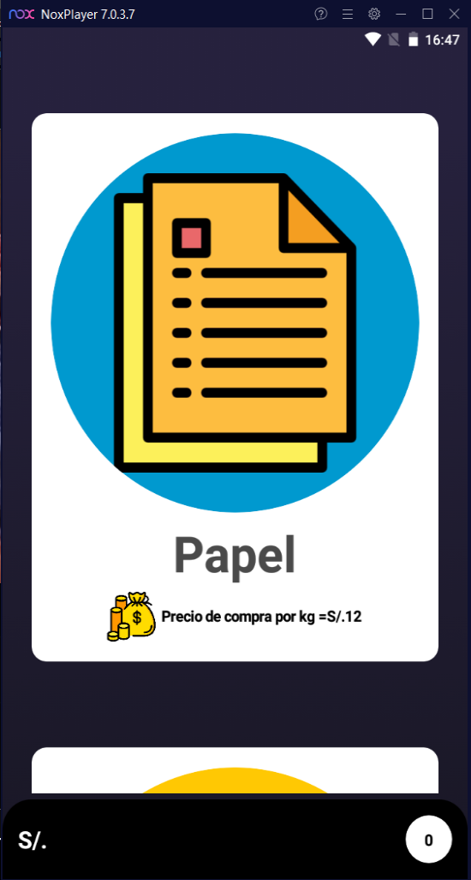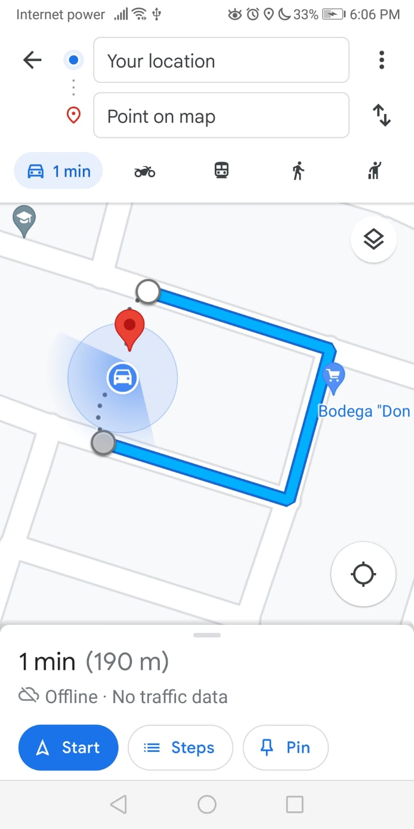

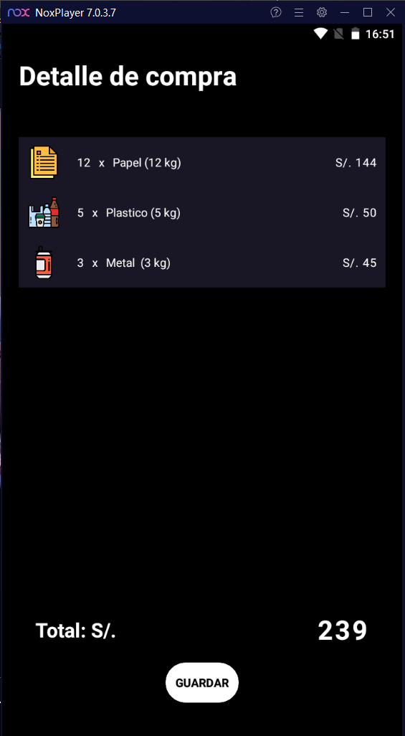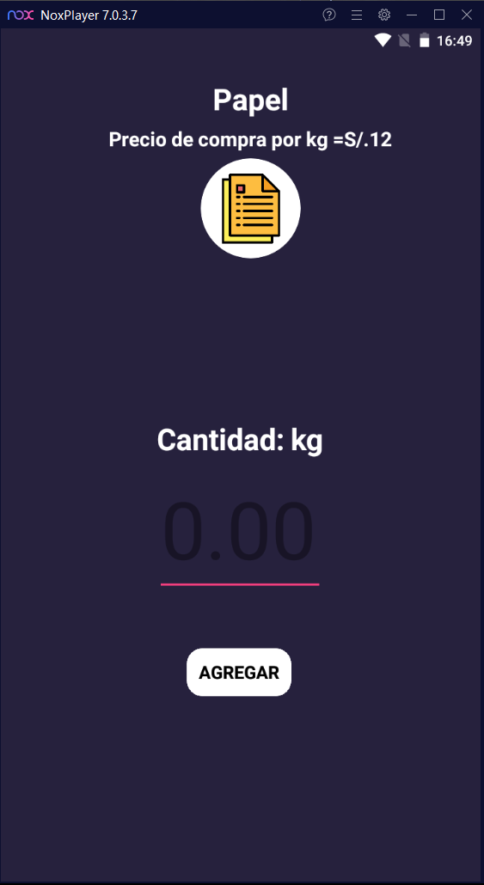

**Anexo 5**  
*Interfaz de la Aplicación del Cliente*

